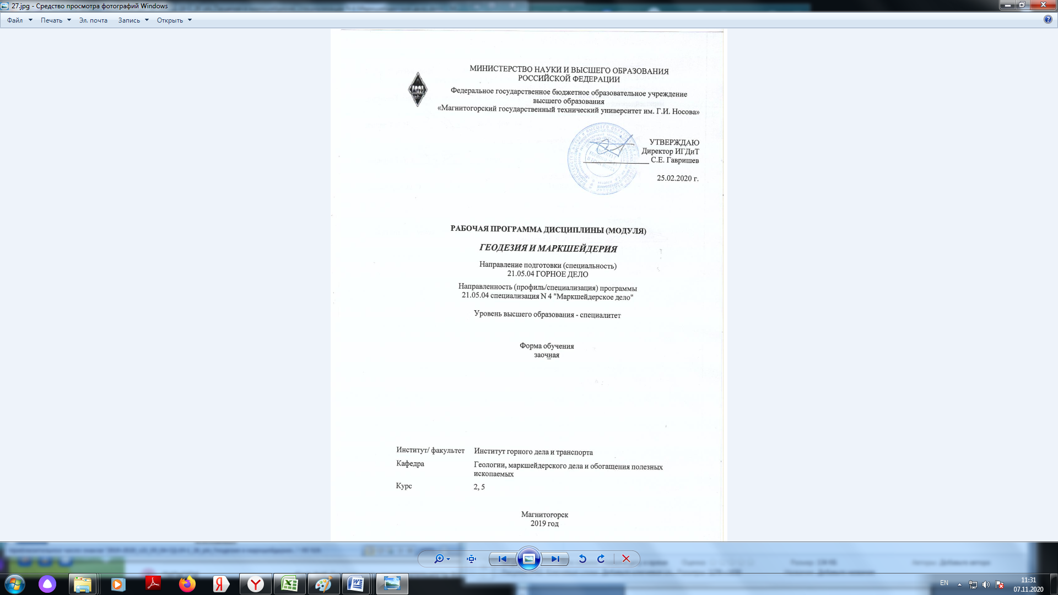

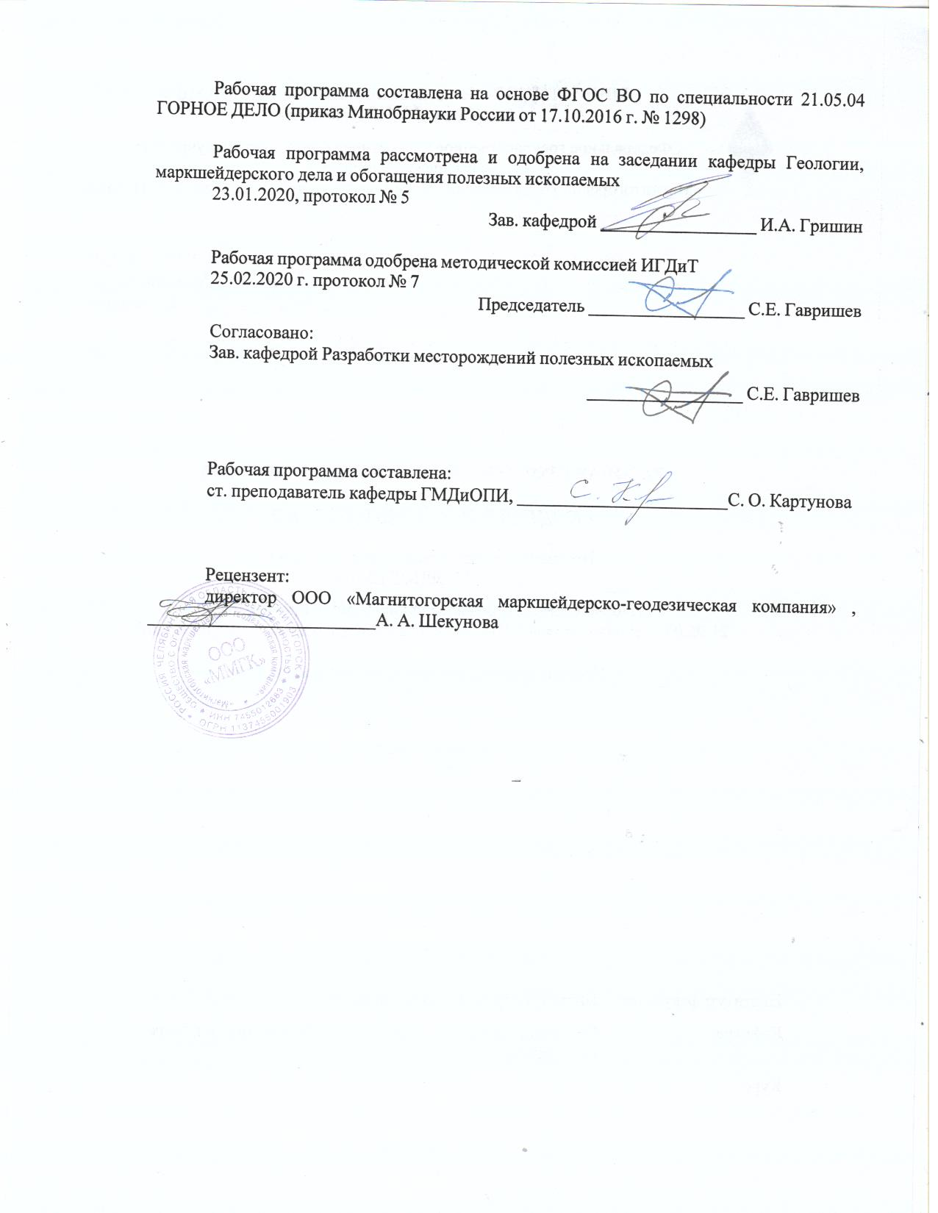

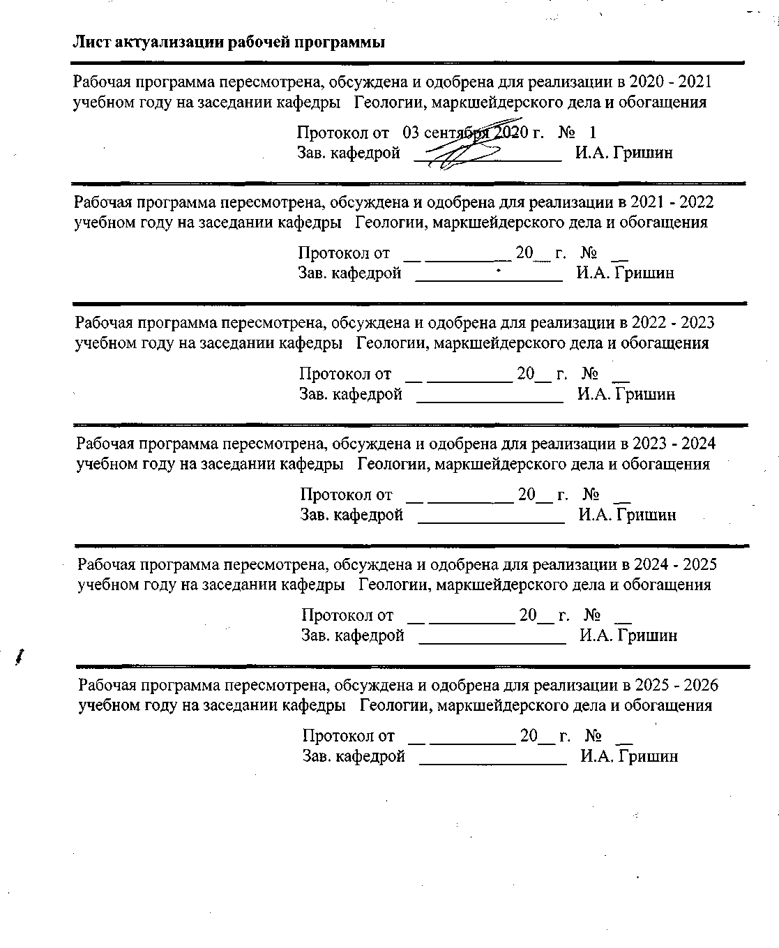

|  |  |
| --- | --- |
| **1** **Цели** **освоения** **дисциплины** **(модуля)** | |
| Целью освоения дисциплины «Геодезия и маркшейдерия» являются: формирование у будущего горного инженера знаний совокупности геодезических и маркшейдерских работ, обеспечивающих деятельность вышеуказанных предприятий на любом этапе их существования, особенностей их выполнения, области применения.  Задачи дисциплины "Геодезия и маркшейдерия" заключается в обучении студентов способам производства геодезических измерений на местности, на различных графических материалах: топографических картах и планах, профилях. | |
|  |  |
| **2** **Место** **дисциплины** **(модуля)** **в** **структуре** **образовательной** **программы** | |
| Дисциплина Геодезия и маркшейдерия входит в базовую часть учебного плана образовательной программы.  Для изучения дисциплины необходимы знания (умения, владения), сформированные в результате изучения дисциплин/ практик: | |
| Дисциплина изучается в 1 и 8 семестрах. Для изучения дисциплины в первом семестре обучающийся должен знать математику и геометрию в рамках школьной программы. В первом семестре обучающийся должен освоить первый раздел курса – геодезия.  Успешное усвоение материала по первому разделу – Геодезии предполагает знание студентами основных положений следующих дисциплин:  -Б1.Б.10 Физика;  - Б1.Б.34 «История горного дела»  По второму разделу – Маркшейдерии:  -Б1.Б.35 «Геомеханика»  -Б1.Б.17.01 «Подземная разработка МПИ»  -Б1.Б.17.02 «Открытая разработка МПИ»  -Б1.Б.17.03 «Строительная геотехнология» | |
| Знания (умения, владения), полученные при изучении данной дисциплины будут необходимы для изучения дисциплин/практик: | |
| Учебная - практика по получению первичных профессиональных умений и навыков, в том числе первичных умений и навыков научно-исследовательской деятельности | |
| Производственная - преддипломная практика | |
| Научно-исследовательская работа | |
| Производственная - практика по получению первичных профессиональных умений и навыков | |
| Геолого-технологическая оценка минерального сырья | |
|  |  |
| **3** **Компетенции** **обучающегося,** **формируемые** **в** **результате** **освоения**  **дисциплины** **(модуля)** **и** **планируемые** **результаты** **обучения** | |
| В результате освоения дисциплины (модуля) «Геодезия и маркшейдерия» обучающийся должен обладать следующими компетенциями: | |
|  |  |
| Структурный  элемент  компетенции | Планируемые результаты обучения |
| ОПК-6 готовностью использовать научные законы и методы при оценке состояния окружающей среды в сфере функционирования производств по эксплуатационной разведке, добыче и переработке твердых полезных ископаемых, а также при строительстве и эксплуатации подземных объектов | |

|  |  |
| --- | --- |
| Знать | Устройство геодезических приборов, условия выполнения поверок, методики производства геодезических измерений на картографическом материале и в полевых условиях, методику решения различных геодезических задач – определения коэффициента нитяного дальномера, величины неприступного расстояния, высоты и крена сооружения, заложения линии заданного уклона и т.д. |
| Уметь | Производить измерения геологическим и геодезическим оборудованием, определять в натурных условиях объекты съемок, устанавливать их параметры. |
| Владеть | Основными методами производства геологических и геодезических съемок, решения различных геологических и геодезических задач на различном исходном материале |
| ПК-1 владением навыками анализа горно-геологических условий при эксплуатационной разведке и добыче твердых полезных ископаемых, а также при строительстве и эксплуатации подземных объектов | |
| Знать | Основные горно-геологические условия при добыче твердых полезных ископаемых, а также при строительстве и эксплуатации подземных объектов, их влияние на выбор основных видов и способов производства геодезических изысканий |
| Уметь | - анализировать горно-геологические условия при добыче твердых полезных ископаемых, а также при строительстве и эксплуатации подземных объектов, а также их влияние на выбор основных видов и способов производства геодезических изысканий |
| Владеть | - способами анализа горно-геологических условии при добыче твердых полезных ископаемых, а также при строительстве и эксплуатации подземных объектов, а также их влияние на выбор основных видов и способов производства геодезических изысканий |
| ПК-12 готовностью оперативно устранять нарушения производственных процессов, вести первичный учет выполняемых работ, анализировать оперативные и текущие показатели производства, обосновывать предложения по совершенствованию организации производства | |
| Знать | -основы маркшейдерского учета выполненных горных работ, его виды и формы отчетности, основные способы подсчета объемов складов, |
| Уметь | осуществлять маркшейдерский учет объемов выполненных работ |
| Владеть | основными способами подсчета объемов складов, выполненных горных работ |
| ПК-17 готовностью использовать технические средства опытно-промышленных испытаний оборудования и технологий при эксплуатационной разведке, добыче, переработке твердых полезных ископаемых, строительстве и эксплуатации подземных объектов | |
| Знать | Основные способы выполнения поверок и юстировок, принципов работы геодезического оборудования, программные продукты для обработки результатов геодезических измерений |
| Уметь | Пользоваться геодезическим оборудованием с целью определения фактического положения объектов карьера, шахты, их промплощадки, метро |

|  |  |
| --- | --- |
| Владеть | Способами выполнения поверок в полевых условиях, производства измерений геодезическим оборудованием |
| ПК-20 умением разрабатывать необходимую техническую и нормативную документацию в составе творческих коллективов и самостоятельно, контролировать соответствие проектов требованиям стандартов, техническим условиям и документам промышленной безопасности, разрабатывать, согласовывать и утверждать в установленном порядке технические, методические и иные документы, регламентирующие порядок, качество и безопасность выполнения горных, горно- строительных и взрывных работ | |
| Знать | Основные виды маркшейдерской документации, способы выполнения геодезических измерений для осуществления съемок фактического положения объектов с целью контроля их соответствия проекту |
| Уметь | Составлять простейшие виды маркшейдерской документации, производить угловые, линейные измерения и определения превышений, тахеометрическую съемку, прокладывать теодолитные и нивелирные ходы, осуществлять обработку результатов измерений |
| Владеть | Способами производства угловых, линейных измерений и определения превышений, тахеометрической съемки, проложения теодолитных и нивелирных ходов, обработки результатов измерений |
| ПСК-4.1 готовностью осуществлять производство маркшейдерско-геодезических работ, определять пространственно-временные характеристики состояния земной поверхности и недр, горно-технических систем, подземных и наземных сооружений и отображать информацию в соответствии с современными нормативными требованиями | |
| Знать | Методику выполнения полевых и камеральных работ; особенности выполнения угловых и линейных измерених; погрешности измерений; геодезические работы при строительстве сооружений и горных предприятий, способы развития съёмочного обоснования, основные типы сбоек, особенности маркшейдерских работ при различных способах разработки рудных месторождений; |
| Уметь | использовать топографо-геодезический материал, выполнять типичные геодезические измерения при помощи основных геодезических приборов, производить съемки выработок с необходимой точностью, свободночитатьграфические материалы: топографические и гипсометрические планы, профили и разрезы, а также наносить результаты измерений и съемок на планы, профили и разрезы, получать с их помощью необходимые данные для вынесения проекта в натуру, решать различные горнотехнические задачи; |
| Владеть | навыкамиработы с геодезическим оборудованием и инструментами, решения геодезических задач на планах и картах; выполнения теодолитной и топографической съемок, ведения основных видов съемок на земной поверхности и в горных выработок, обработки результатов измерений |

|  |  |  |  |  |  |  |  |  |  |
| --- | --- | --- | --- | --- | --- | --- | --- | --- | --- |
|  | **4.** **Структура,** **объём** **и** **содержание** **дисциплины** **(модуля)** | | | | | | | | |
| Общая трудоемкость дисциплины составляет 5 зачетных единиц 180 акад. часов, в том числе:  – контактная работа – 17,1 акад. часов:  – аудиторная – 16 акад. часов;  – внеаудиторная – 1,1 акад. часов  – самостоятельная работа – 155,1 акад. часов;  -контроль – 7,8 часа  Форма аттестации - зачет с оценкой, зачет | | | | | | | | | |
|  |  |  |  |  |  |  |  |  |  |
| Раздел/ тема  дисциплины | | Семестр | Аудиторная  контактная работа  (в акад. часах) | | | Самостоятельная работа студента | Вид самостоятельной  работы | Форма текущего контроля успеваемости и  промежуточной аттестации | Код компетенции |
| Лек. | лаб.  зан. | практ. зан. |
| 1. Общие сведения по геодезии | | |  | | | | | | |
| 1.1 Предмет, задачи и методы геодезии, основные этапы истории её развития и связь с другими науками. | | 2 |  |  |  | 2 | Проработка лекционного материала | Текущий контроль успеваемости | ОПК-6, ПК-1, ПК-12, ПК-17, ПК-20, ПСК-4.1 |
| 1.2 Определение положения точек на поверхности Земли и общее представление о системах координат в геодезии. | |  |  |  | 4 | Проработка лекционного материала, работа с учебной литературой | Текущий контроль успеваемости | ОПК-6, ПК-1, ПК-12, ПК-17, ПК-20, ПСК-4.1 |
| 1.3 Карта. План. Профиль | |  |  |  | 4 | Проработка лекционного материала, работа с учебной литературой |  | ОПК-6, ПК-1, ПК-12, ПК-17, ПК-20, ПСК-4.1 |
| 1.4 Масштабы | |  |  |  | 4 | Проработка лекционного материала, работа с учебной литературой | Защита лабораторной работы | ОПК-6, ПК-1, ПК-12, ПК-17, ПК-20, ПСК-4.1 |
| 1.5 Ориентирование линий. Прямая и обратная геодезические задачи | |  |  |  | 4 | Проработка лекционного материала, работа с учебной литературой |  | ОПК-6, ПК-1, ПК-12, ПК-17, ПК-20, ПСК-4.1 |
| 1.6 Общие сведения о измерениях. Угловые измерения. | | 1 |  |  | 10 | Проработка лекционного материала, работа с учебной литературой |  | ОПК-6, ПК-1, ПК-12, ПК-17, ПК-20, ПСК-4.1 |
| 1.7 Отсчетные устройства теодолитов | |  |  |  | 2 | Проработка лекционного материала, работа с учебной литературой | Защита лабораторной работы | ОПК-6, ПК-1, ПК-12, ПК-17, ПК-20, ПСК-4.1 |
| 1.8 Измерение горизонтального угла способом приемов | |  |  |  | 4 | Проработка лекционного материала, работа с учебной литературой | Защита лабораторной работы | ОПК-6, ПК-1, ПК-12, ПК-17, ПК-20, ПСК-4.1 |
| 1.9 Поверки теодолита | |  |  |  | 4 | Проработка лекционного материала, работа с учебной литературой | Защита лабораторной работы | ОПК-6, ПК-1, ПК-12, ПК-17, ПК-20, ПСК-4.1 |
| 1.10 Набор съемочных пикетов при тахеометрической съемке | |  | 4 |  | 4 | Проработка лекционного материала, работа с учебной литературой | Защита лабораторной работы | ОПК-6, ПК-1, ПК-12, ПК-17, ПК-20, ПСК-4.1 |
| 1.11 Линейные измерения. Теория нитяного дальномера | | 1 |  |  | 5 |  |  | ОПК-6, ПК-1, ПК-12, ПК-17, ПК-20, ПСК-4.1 |
| 1.12 Нивелирование. Сущность, виды и назначение нивелирования | | 1 |  |  | 10 |  |  | ОПК-6, ПК-1, ПК-12, ПК-17, ПК-20, ПСК-4.1 |
| 1.13Проложение нивелирного хода в лабораторных условиях | |  | 2 |  | 2 |  | Защита лабораторной работы | ОПК-6, ПК-1, ПК-12, ПК-17, ПК-20, ПСК-4.1 |
| 1.14 Составление продольного профиля трассы автодороги | |  |  |  | 4 |  | Защита лабораторной работы | ОПК-6, ПК-1, ПК-12, ПК-17, ПК-20, ПСК-4.1 |
| 1.15 Поверки нивелира. | |  |  |  | 4 |  | Защита лабораторной | ОПК-6, ПК-1, ПК-12, ПК-17, ПК-20, ПСК-4.1 |
| 1.16 Государственные геодезические сети, методы создания. Сети сгущения | |  |  |  | 7 | Проработка лекционного материала, работа с учебной литературой |  | ОПК-6, ПК-1, ПК-12, ПК-17, ПК-20, ПСК-4.1 |
| 1.17 Геодезические съемки | | 1 |  |  | 6 | Проработка лекционного материала, работа с учебной литературой |  | ОПК-6, ПК-1, ПК-12, ПК-17, ПК-20, ПСК-4.1 |
| 1.18 Разбивка круговых кривых. Вынос пикета на кривую | |  |  |  | 4 | Проработка лекционного материала, работа с учебной литературой |  | ОПК-6, ПК-1, ПК-12, ПК-17, ПК-20, ПСК-4.1 |
| 1.19 Подготовка пикетажного журнала для разбивки пикетажа по оси автомобильной дороги с круговыми кривыми. | |  |  |  | 4 |  | Защита лабораторной работы | ОПК-6, ПК-1, ПК-12, ПК-17, ПК-20, ПСК-4.1 |
| 1.20 Элементы теории погрешностей геодезических измерений. | |  |  |  | 6,4 |  |  | ОПК-6, ПК-1, ПК-12, ПК-17, ПК-20, ПСК-4.1 |
| Итого по разделу | | | 4 | 6 |  | 93,4 |  |  |  |
| Итого за семестр | | | 4 | 6 |  | 93,4 |  | Зачет с оценкой |  |
| 2. Маркшейдерское обеспечение при подземной разработке | | |  | | | | | | |
| 2.1 Введение. Содержание курса, его значение и связь со смежными дисциплинами. | | 8 |  |  |  | 2 | Проработка лекционного материала, работа с учебной литературой |  | ОПК-6, ПК-1, ПК-12, ПК-17, ПК-20, ПСК-4.1 |
| 2.2 Маркшейдерская графическая документация | | 0,5 |  |  | 4 | Проработка лекционного материала, работа с учебной литературой |  | ОПК-6, ПК-1, ПК-12, ПК-17, ПК-20, ПСК-4.1 |
| 2.3 Геометризация месторождений полезных ископаемых. Подсчет и учет запасов, добычи и потерь полезного ископаемого | | 0,5 |  |  | 4 | Проработка лекционного материала, работа с учебной литературой |  | ОПК-6, ПК-1, ПК-12, ПК-17, ПК-20, ПСК-4.1 |
| 2.4 Оконтуривание залежей полезных ископаемых по результатам разведки месторождения в масштабе 1:1000 | |  |  | 2 | 4 | Оконтуривание месторождения по разведочным скважинам | Защита выполненных практических работ | ОПК-6, ПК-1, ПК-12, ПК-17, ПК-20, ПСК-4.1 |
| 2.5 Маркшейдерские работы при разработке месторождений | | 1 |  |  | 6 | Проработка лекционного материала, работа с учебной литературой |  | ОПК-6, ПК-1, ПК-12, ПК-17, ПК-20, ПСК-4.1 |
| 2.6 Построение горно-геометрических графиков, математические действия с топографическими поверхностями | |  |  | 2 | 5 | Построение изомощностей | Защита выполненных практических работ | ОПК-6, ПК-1, ПК-12, ПК-17, ПК-20, ПСК-4.1 |
| 2.7 Подсчет запасов полезного ископаемого методом объемной палетки ПК. Соболевского | |  |  | 2 | 5 | Расчетные работы и создание палетки Соболевского | Защита выполненных практических работ | ОПК-6, ПК-1, ПК-12, ПК-17, ПК-20, ПСК-4.1 |
| 2.8 Оперативное планирование добычи руды | |  |  |  | 5 | Расчетные работы | Защита выполненных практических работ | ОПК-6, ПК-1, ПК-12, ПК-17, ПК-20, ПСК-4.1 |
| 2.9 Маркшейдерские сети на поверхности и в подземных выработках. | |  |  |  | 5 | Проработка лекционного материала, работа с учебной литературой |  | ОПК-6, ПК-1, ПК-12, ПК-17, ПК-20, ПСК-4.1 |
| 2.10 Развитие планового съемочного обоснования в подземных горных условиях. Ориентирно-соединительная через два вертикальных ствола. | |  |  |  | 4 | Расчет ориентирно- соединительной съемки | Защита выполненных практических работ | ОПК-6, ПК-1, ПК-12, ПК-17, ПК-20, ПСК-4.1 |
| 2.11 Съемка подробностей горных выработок; объекты съемок; методы маркшейдерских съемок – тахеометрический, фотограмметрический, съемка сечений выработок | |  |  |  | 4 | Проработка лекционного материала, работа с учебной литературой |  | ОПК-6, ПК-1, ПК-12, ПК-17, ПК-20, ПСК-4.1 |
| 2.12 Специальные маркшейдерские работы: съемка и документация буровзрывных работ; построение предохранительного целика под здание; | |  |  |  | 4 | Проработка лекционного материала, работа с учебной литературой |  | ОПК-6, ПК-1, ПК-12, ПК-17, ПК-20, ПСК-4.1 |
| 2.13 Специальные маркшейдерские работы: съемка и документация буровзрывных работ; построение предохранительного целика под здание; | |  |  | 4 | 5,7 | Построение предохранительн ого целика | Защита выполненных практических работ | ОПК-6, ПК-1, ПК-12, ПК-17, ПК-20, ПСК-4.1 |
| Итого по разделу | | | 2 |  | 4 | 61,7 |  |  |  |
| Итого за семестр | | | 2 |  | 4 | 61,7 |  | зачёт |  |
| Итого по дисциплине | | | 6 | 6 | 4 | 155,1 |  | зачет с оценкой, зачет | ОПК-6, ПК-1, ПК-12, ПК-17, ПК-20, ПСК-4.1 |

|  |
| --- |
| **5** **Образовательные** **технологии** |
|  |
| Для реализации предусмотренных видов учебной работы в качестве образовательных технологий в преподавании дисциплины «Геодезия и маркшейдерия» используются традиционная, проектно-исследовательская и модульно - компетентностная технологии.  Передача необходимых теоретических знаний и формирование основных представлений по курсу «Картография с основами топографии» происходит с использованием мультимедийного оборудования.  Лекции проходят в традиционной форме, в форме консультаций, проблемных и диалоговых лекций. Теоретический материал на проблемных лекциях является результатом усвоения полученной информации посредством постановки проблемного вопроса (задачи) и поиска путей его решения. На лекциях – консультациях изложение нового материала  сопровождается постановкой вопросов и дискуссией в поисках ответов на эти вопросы.  При проведении практических занятиях используются работа в команде и методы IT (применение компьютеров для доступа к Интернет-ресурсам).  Самостоятельная работа стимулирует студентов в процессе подготовки домашних заданий, при решении задач на практических занятиях, при подготовке к контрольным работам и итоговой аттестации. |
|  |
| **6** **Учебно-методическое** **обеспечение** **самостоятельной** **работы** **обучающихся** |
| Представлено в приложении 1. |
|  |
| **7** **Оценочные** **средства** **для** **проведения** **промежуточной** **аттестации** |
| Представлены в приложении 2. |
|  |
| **8** **Учебно-методическое** **и** **информационное** **обеспечение** **дисциплины** **(модуля)** |
| **а)** **Основная** **литература:** |
|
| Ерилова, И.И. Геодезия [Электронный ресурс] : учебное пособие / И.И. Ерилова. — Электрон. дан. — Москва: МИСИС, 2017. — 55 с. — Режим доступа: [https://e.lanbook.com/book/105279/#1](https://e.lanbook.com/book/105279/%231%20) . — Загл. с экрана.  Дьяков Б.Н. Геодезия: Учебник. – СПб.: Издательство «Лань», 2018. – 416 с. Режим доступа: [https://e.lanbook.com/reader/book/102589/#2](https://e.lanbook.com/reader/book/102589/%232%20) - Заглавие с экрана. ISBN: 978-5-8114-3012-3  Сапронова, Н. П. Маркшейдерия : Анализ точности маркшейдерских работ : Лабораторный практикум : учебное пособие / Н. П. Сапронова, Ю. Н. Новичихин. — Москва : МИСИС, 2015. — 69 с. — Текст : электронный // Лань : электронно-библиотечная система. — URL: [https://e.lanbook.com/book/93604/#1](https://e.lanbook.com/book/93604/%231%20) (дата обращения: 21.03.2020). |
|  |
| **б)** **Дополнительная** **литература:** |
| Абрамян, Г.О. Геометрия недр. Геометризация формы и условий залегания залежи [Электронный ресурс] : учебное пособие / Г.О. Абрамян, Д.И. Боровский, Е.Н. Толчкова. — Электрон. дан. — Москва : МИСИС, 2018. — 18 с. — Режим доступа: <https://e.lanbook.com/book/108050/#1> . — Загл. с экрана.  Абрамян, Г.О. Геометрия недр. Подсчет и учет движения запасов полезных ископаемых [Электронный ресурс] : учебное пособие / Г.О. Абрамян, Д.И. Боровский, Е.Н. Толчкова. — Электрон. дан. — Москва : МИСИС, 2018. — 24 с. — Режим доступа: <https://e.lanbook.com/book/108049/#1> . — Загл. с экрана.  Роут, Г. Н. Маркшейдерия : учебное пособие / Г. Н. Роут, Т. Б. Рогова, Т. В. |

|  |
| --- |
| Михайлова. — Кемерово : КузГТУ имени Т.Ф. Горбачева, 2019. — 146 с. — ISBN 978-5-00137-081-9. — Текст : электронный // Лань : электронно-библиотечная система. — URL: <https://e.lanbook.com/book/133877/#1> (дата обращения: 21.03.2020).  Ерилова, И. И. Маркшейдерия : учебное пособие / И. И. Ерилова. — Москва : МИСИС, 2018. — 84 с. — ISBN 978-5-907061-03-3. — Текст : электронный // Лань : электронно-библиотечная система. — URL: <https://e.lanbook.com/book/115261/#1> (дата обращения: 21.03.2020).  Геодезия и маркшейдерия : учебное пособие / В. Н. Попов, В. А. Букринский, П. Н. Бруевич, Д. И. Боровский. — 3-е изд. — Москва : Горная книга, 2010. — 453 с. — ISBN 978-5-98672-179-8. — Текст : электронный // Лань : электронно-библиотечная система. — URL: <https://e.lanbook.com/book/66452/#1> (дата обращения: 21.03.2020).  Корецкая, Г. А. Спутниковые навигационные системы в маркшейдерии : учебное пособие / Г. А. Корецкая. — Кемерово : КузГТУ имени Т.Ф. Горбачева, 2012. — 93 с. — ISBN 978-5-89070-840-3. — Текст : электронный // Лань : электронно-библиотечная система. — URL: <https://e.lanbook.com/book/69463/#1> (дата обращения: 21.03.2020).  **Периодические издания**  Горный журнал. Известия ВУЗов. Маркшейдерия и недропользование. Геодезия и картография. Вестник МГУ. Выпуск 4. Геология. Горный информационно-аналитический бюллетень. |
|  |
| **в)** **Методические** **указания:** |
| 1. Хонякин В.Н., Опалев И.И. Рабочая тетрадь по дисциплинам «Геодезия», «Геодезия и маркшейдерия» и «Инженерная геодезия» для студентов специальностей 130404, 130408, 190701, 270105, 270109, 270205. Магнитогорск: ГОУ ВПО «МГТУ», 2011. <https://newlms.magtu.ru/pluginfile.php/1513523/mod_resource/content/1/Рабтет%20№1-10.pdf> 2. Хонякин В.Н., Опалев И.И. Контрольная работа по составлению совмещенного плана теодолитной и тахеометрической съемок в масштабе 1:1000 с использованием геодезического панно Г.И. Хунджуа. Магнитогорск: ГОУ ВПО «МГТУ», 2011.<https://newlms.magtu.ru/pluginfile.php/1513524/mod_resource/content/1/Контрольная%20работа.pdf> 3. Рубцов Н.В. Работа с теодолитом. Методические указания к лабораторным работам по дисциплине «Инженерная геодезия» для студентов специальностей 050103, 270102, 270105, 270106, 270112, 270205, 130402 и направлений 2070100. Магнитогорск: ГОУ ВПО «МГТУ», 2010.   <https://newlms.magtu.ru/pluginfile.php/1645677/mod_resource/content/1/Работа%20с%20теодолитом.PDF>   1. Хонякин В.Н. Работа с нивелиром. Методические указания к лабораторным занятиям по дисциплинам «Инженерная геодезия», «Геодезия и маркшейдерия», «Картография с основами топографии» для студентов специальностей 050103, 270102, 270105, 270106, 270112, 270205, 130402 и направлений 2070100. Магнитогорск: ГОУ ВПО «МГТУ», 2010. <https://newlms.magtu.ru/pluginfile.php/1645678/mod_resource/content/1/Работа%20с%20нивелиром.PDF> 2. Хонякин В.Н. Графические работы. Методические указания по составлению совмещенного плана теодолитно-тахеометрической съемки по дисциплинам «Геодезия», «Геодезия и маркшейдерия», «Инженерная геодезия» и «Картография с основами топографии» для студентов специальностей 050103, 270102, 270105, 270106, 270109, 270301, 130402 дневной формы обучения. Магнитогорск: ГОУ ВПО «МГТУ», 2010 – 32с. <https://newlms.magtu.ru/pluginfile.php/1645922/mod_resource/content/1/Графические%20работы%20часть%201.%20php.pdf> 3. Рубцов Н.В. Вертикальная планировка строительной площадки. Нивелирование по квадратам. Методические указания по учебной геодезеческой практике для студентов специальностей 270102, 270105, 270106, 270114. Магнитогорск: ГОУ ВПО «МГТУ», 2008 <https://newlms.magtu.ru/pluginfile.php/1645927/mod_resource/content/1/нивелирование%20по%20квадратам_compressed.pdf> |
|  |
| **г)** **Программное** **обеспечение** **и** **Интернет-ресурсы:** |

|  |  |  |  |  |
| --- | --- | --- | --- | --- |
| **http://window.edu.ru/catalog/resources?p_rubr=2.2.75.5** 1. Информационная система «Единое окно доступа к образовательным ресурсам», Образование в области техники и технологий, Горное дело. – URL: <http://window.edu.ru/catalog/resources?p_rubr=2.2.75.5> | | | | |
| **http://metal.polpred.com/** 2. Международная справочная система экономических сообщений и отраслевой аналитики средств массовой информации polpred («Полпред»), отрасль «Металлургия, горное дело в РФ и за рубежом». – URL: <http://metal.polpred.com/> | | | | |
| **https://elibrary.ru/project_risc.asp** 3. Научная электронная библиотека: <https://elibrary.ru/project_risc.asp> | | | | |
| **https://scholar.google.ru/** 4. Поисковая система Академия Google (Google Scholar). – URL: <https://scholar.google.ru/> | | | | |
| **http://www.mining-enc.ru/** 5. Горная энциклопедия <http://www.mining-enc.ru/> | | | | |
| **http://www.miningexpo.ru/** 6. Горнопромышленный портал России <http://www.miningexpo.ru/> | | | | |
| **http://www.geoinform.ru/** 8. Информационно-издательский центр по геологии и недропользованию <http://www.geoinform.ru/> | | | | |
| **http://mining-media.ru/ru/** 9. Научно-технический журнал «Горная промышленность» <http://mining-media.ru/ru/> | | | | |
| **https://mwork.su/** Информационно-аналитический портал для горняков <https://mwork.su/> | | | | |
| **http://www.gosnadzor.ru/about_gosnadzor/history/** 11. Федеральная служба по экологическому, технологическому и атомному надзору <http://www.gosnadzor.ru/about_gosnadzor/history/> | | | | |
| **https://geomix.ru/blog/gornoe-delo/** 12. Geomix: Программное обеспечение и инжиниринговые услуги для горной отрасли. Горное дело. <https://geomix.ru/blog/gornoe-delo/> | | | | |
|  |  |  |  |  |
| **Программное** **обеспечение** | | | | |
|  | Наименование ПО | № договора | Срок действия лицензии |  |
|  | MS Windows 7 Professional(для классов) | Д-1227-18 от 08.10.2018 | 11.10.2021 |  |
|  | MS Windows 7 Professional (для классов) | Д-757-17 от 27.06.2017 | 27.07.2018 |  |
|  | MS Office 2007 Professional | № 135 от 17.09.2007 | бессрочно |  |
|  | 7Zip | свободно распространяемое ПО | бессрочно |  |
|  |  |  |  |  |
| **Профессиональные** **базы** **данных** **и** **информационные** **справочные** **системы** | | | | |
|  | Название курса | | Ссылка |  |
|  | Национальная информационно-аналитическая система – Российский индекс научного цитирования (РИНЦ) | | URL: <https://elibrary.ru/project_risc.asp> |  |
|  |  |
|  | Поисковая система Академия Google (Google Scholar) | | URL: <https://scholar.google.ru/> |  |
|  | Федеральное государственное бюджетное учреждение «Федеральный институт промышленной собственности» | | URL: <http://www1.fips.ru/> |  |
|  | Информационная система - Единое окно доступа к информационным ресурсам | | URL: <http://window.edu.ru/> |  |

|  |
| --- |
| **9** **Материально-техническое** **обеспечение** **дисциплины** **(модуля)** |
|  |
| Материально-техническое обеспечение дисциплины включает: |
| Учебные аудитории для проведения занятий лекционного типа:  В качестве материально-технического обеспечения дисциплины используются - лекционная аудитория, мультимедийные средства хранения, передачи и представления учебной информации, а также имеющиеся на кафедре средства обучения.    Учебные аудитории для проведения практических занятий, групповых и индивидуальных консультаций, текущего контроля и промежуточной аттестации: Геодезические приборы: теодолиты Т30, 2Т30, нивелиры Н3, Н10К; нивелирные рейки, вехи, шпильки. Обучающие компьютерные программы ведомости координат, величин углов, решению прямой и обратной по расчету геодезических задач и др. Плакатный материал. Программы, разработанные на кафедре, с помощью программных продуктов  CREDO, NEWZEM, ИНГЕО.    Аудитории для самостоятельной работы: компьютерные классы; читальные залы библиотеки: Персональные компьютеры с пакетом MS Office, выходом в Интернет и с доступом в электронную информационно-образовательную среду университета    Помещение для хранения и профилактического обслуживания: Стеллажи для хранения учебно-наглядных пособий и учебно-методической документациипрофилактического обслуживания |
|

**Приложение 1**

1. **Учебно-методическое обеспечение самостоятельной работы студентов**

Аудиторная самостоятельная работа студентов на практических занятиях осуществляется под контролем преподавателя в виде работы с картами, решения задач и выполнения упражнений, подготовленными сообщениями, публичные выступления на занятия, темы которых определяет для студентов преподаватель.

Внеаудиторная самостоятельная работа студентов осуществляется в виде самостоятельного поиска материала по заданной тематике, чтения с проработкой материала и выполнения домашних заданий с консультациями преподавателя.

**Вопросы для защиты лабораторных работ**

Лабораторная работа № 1

1. Что называется масштабом плана или карты?
2. Что называется численным масштабом плана или карты?
3. Перечислите стандартные численные масштабы топографических карт.
4. Расскажите принцип построения поперечного масштаба.
5. Приведите формулу наименьшего деления поперечного масштаба.
6. Что называется графической точностью?
7. Что называется точностью масштаба плана или карты?

Лабораторная работа № 2

1. Перечислите типы отсчетных устройств теодолитов.
2. Что называется ценой деления лимба?
3. Перечислите основные правила обращения с теодолитом.
4. Что называется эксцентриситетом алидады?

Лабораторная работа № 3

1. Расскажите о последовательности измерения горизонтального угла способом приемов.
2. Почему горизонтальные углы измеряют при двух положениях вертикального круга?
3. Как учесть влияние центрировки и редукции на измеренный горизонтальный угол?
4. Почему недопустимо наводить зрительную трубу на Солнце без светофильтра?

Лабораторная работа № 4

1. Для какой цели служит теодолит?
2. Назовите типы теодолитов.
3. Назовите части теодолита.
4. Перечислите основные оси и плоскости теодолита и их взаимное расположение.
5. Что называется визирной и оптической осями зрительной трубы?
6. Из каких оптических компонентов состоят зрительные трубы с внутренним фокусированием?
7. Как подготовить зрительную трубу для наблюдений?
8. Как устранить параллакс сетки нитей зрительной трубы?
9. Что называется увеличением зрительной трубы и как оно определяется?
10. Что называется полем зрения зрительной трубы и как оно определяется?
11. Что является осью цилиндрического и круглого уровней?
12. Что понимают под чувствительностью уровня?
13. Перечислите условия поверок теодолита.
14. Как выполнить основную поверку теодолита и юстировку уровня при алидаде горизонтального круга?

Лабораторная работа № 5

1. Как ориентировать лимб горизонтального круга по линии местности?
2. Порядок работы на станции при наборе съемочных пикетов в процессе тахеометрической съемки местности.
3. Что называется местом нуля вертикального круга, как оно определяется и по каким формулам вычисляется?
4. Что называется углом наклона линии визирования и по каким формулам он вычисляется?
5. Как определяется коэффициент нитяного дальномера полевым способом?

6. По какой формуле вычисляется горизонтальное проложение линии, измеренной нитяным дальномером?

7. Что называется абсолютной, условной и относительной высотами?

8. Напишите формулы вычисления превышений, определяемых тригонометрическим нивелированием.

Лабораторная работа № 6

1. Расскажите о порядке работы на станции при проложении нивелирного хода.
2. Что называется разностью пяток (разностью высот нолей) нивелирной рейки?
3. Какое допускается колебание разности пяток и превышений на станции?
4. Какие точки нивелирного хода называют связующими и промежуточными?
5. По какой формуле вычисляется допустимая невязка нивелирного хода?
6. Что называется уклоном линии местности и по каким формулам он вычисляется?

Лабораторная работа № 7

1. Что называется поверкой и юстировкой технических средств измерений?
2. Перечислите условия поверок нивелира Н3.
3. Как выполняется основная поверка нивелира Н3?
4. Перечислите части нивелира Н3.
5. Для чего у нивелира предназначен элевационный винт?
6. Как привести в отвесное положение ось вращения нивелира?

Лабораторная работа № 8

1. Что называется пикетом, плюсовой точкой?
2. Перечислите элементы круговой кривой и главные точки на кривой.
3. Назовите способы разбивки круговой кривой.
4. Как выполняется детальная разбивка закруглений способом прямоугольных координат?
5. Что называется профилем линии местности?
6. Что понимают под рабочей отметкой и как ее вычислить?

**Перечень вопросов к зачету по дисциплине**

**«Геодезия и маркшейдерия». Раздел «Геодезия».**

1. Наука «Геодезия», задачи.

2. Дисциплины, составляющие науку «Геодезия».

3. Фигура и размеры Земли.

1. Системы координат, применяемые в геодезии.
2. Астрономическая система координат.
3. Геодезическая система координат.
4. Равноугольная (конформная) поперечно-цилиндрическая проекция Гаусса-Крюгера, ее свойства.
5. Зональная система прямоугольных координат Гаусса-Крюгера.
6. Ориентирование линий местности, ориентирные углы.
7. Истинный азимут, сближение меридианов.
8. Магнитный азимут, склонение магнитной стрелки.
9. Дирекционные углы и румбы линий местности.
10. Зависимость между ориентирными углами.
11. Прямая геодезическая задача. Вывод формул и применение.
12. Обратная геодезическая задача. Вывод формул и применение.
13. Теодолит, схема устройства, части теодолита.
14. Лимб и алидада. Эксцентриситет алидады.
15. Отсчетные устройства теодолитов.
16. Зрительные трубы геодезических приборов, компоновка, основные оси.
17. Сетка нитей. Параллакс сетки нитей.
18. Уровни геодезических приборов: назначение, виды.
19. Уровни геодезических приборов: устройство.
20. Порядок измерения вертикального угла.
21. Приведение места нуля вертикального круга к отсчету близкому к 0º 00'.
22. Увеличение зрительной трубы. Метод определения.
23. Поле зрения зрительной трубы. Метод определения.
24. Типы теодолитов и их классификация.
25. Инструментальные погрешности приборов.
26. Поверки и юстировки теодолита.
27. Способы измерения горизонтальных углов.
28. Порядок измерения горизонтального угла способом приемов.
29. Измерение длин линий, приборы.
30. Компарирование мерных приборов.
31. Теория нитяного дальномера.
32. Полевой способ определения коэффициента нитяного дальномера.
33. Измерение расстояний стальной мерной лентой.
34. Приведение к горизонту линий, измеренных стальной мерной лентой.
35. Нивелирование, задачи и виды.
36. Тригонометрическое нивелирование. Вывод основных формул, применение, точность.
37. Геометрическое нивелирование, способы, вывод формул.
38. Государственная плановая геодезическая основа России.
39. Методы и порядок построения государственной плановой геодезической сети.
40. Деление на классы государственной плановой геодезической сети.
41. Государственная высотная (нивелирная) сеть России.
42. Схема, порядок построения, классификация государственной высотной сети.
43. Классификация погрешностей геодезических измерений.
44. Случайные погрешности, их свойства.
45. Маркшейдерские опорные и съемочные сети на территории рудника.
46. Сущность геометризации месторождений полезных ископаемых.
47. Методы геометризации месторождений.
48. Гипсометрические планы.
49. Графики изолиний мощности залежи.
50. Планы изоглубин залегания залежи.
51. Ориентирование подземных съемок через штольню.
52. Передача высотной отметки длинномером ДА-2.
53. Геометрическое ориентирование через один вертикальный ствол.
54. Ориентирование через два вертикальных ствола.
55. Передача высотной отметки на основной горизонт при помощи длинной ленты.
56. Задание направления прямолинейной выработке.
57. Построение графиков изосодержаний.
58. Как осуществляется оконтуривание залежей полезного ископаемого.
59. Передача координат точек в шахту качающимися отвесами.
60. Передача координат точек качающимися отвесами.
61. Ориентирование подрезных горизонтальных выработок.
62. Сбойка горизонтальных выработок встречными забоями.
63. Подсчет запасов по методу Соболевского.
64. Как осуществляется оперативное планирование добычи руды из разных камер?
65. Состав, виды и содержание маркшейдерской графической документации.

# Оценочные средства для проведения промежуточной аттестации

В образовательной программе специалитета по дисциплине «Геодезия и маркшейдерия» включены следующие компетенции: ОПК-6, ПК-1, ПК-12, ПК-17, ПК-20, ПСК-4.1

В результате освоения дисциплины обучающийся должен:

**знать** основные процессы полевых работ и их камеральной обработки; угловые и линейные измерения; погрешности измерений; геодезические работы при строительстве сооружений и горных предприятий, способы развития съёмочного обоснования, основные типы сбоек, особенности маркшейдерских работ при различных системах разработки рудных месторождений;

**уметь** использовать топографо-геодезический материал, выполнять типичные геодезические измерения при помощи основных геодезических приборов, производить съемки выработок с необходимой точностью, свободночитатьграфические материалы: топографические и гипсометрические планы, профили и разрезы, а также наносить результаты измерений и съемок на планы, профили и разрезы, получать с их помощью необходимые данные для вынесения проекта в натуру, решать различные горнотехнические задачи;

**владеть** работой с геодезическими приборами и инструментами, решения геодезических задач на планах и картах; выполнения теодолитной и топографической съемок, ведения основных видов съемок, как земной поверхности, так и горных выработок, обработки результатов измерений.

| Структурный элемент  компетенции | Планируемые результаты обучения | Оценочные средства |
| --- | --- | --- |
| ОПК-6 готовностью использовать научные законы и методы при оценке состояния окружающей среды в сфере функционирования производств по эксплуатационной разведке, добыче и переработке твердых полезных ископаемых, а также при строительстве и эксплуатации подземных горных предприятий | | |
| Знать | Устройство геодезических приборов, условия выполнения поверок, методики производства геодезических измерений на картографическом материале и в полевых условиях, методику решения различных геодезических задач – определения коэффициента нитяного дальномера, величины неприступного расстояния, высоты и крена сооружения, заложения линии заданного уклона и т.д. | Контрольные вопросы   1. Астрономическая система координат. 2. Геодезическая система координат. 3. Равноугольная (конформная) поперечно-цилиндрическая проекция Гаусса-Крюгера, ее свойства. 4. Зональная система прямоугольных координат Гаусса-Крюгера. 5. Ориентирование линий местности, ориентирные углы. 6. Истинный азимут, сближение меридианов. 7. Магнитный азимут, склонение магнитной стрелки. 8. Дирекционные углы и румбы линий местности. |
| Уметь | Производить измерения геологическим и геодезическим оборудованием, определять в натурных условиях объекты съемок, устанавливать их параметры. | Лабораторная работа № 1   1. Что называется масштабом плана или карты? 2. Что называется численным масштабом плана или карты? 3. Перечислите стандартные численные масштабы топографических карт. 4. Расскажите принцип построения поперечного масштаба. 5. Приведите формулу наименьшего деления поперечного масштаба. 6. Что называется графической точностью? 7. Что называется точностью масштаба плана или карты? |
| Владеть | Основными методами производства геологических и геодезических съемок, решения различных геологических и геодезических задач на различном исходном материале | Выполнение контрольной работы по составлению совмещенного плана теодолитно-тахеометрической съемки местности в масштабе М 1:1000 для заданных исходных данных. |
| ПК-1 владением навыками анализа горно-геологических условий при эксплуатационной разведке и добыче твердых полезных ископаемых, а также при строительстве и эксплуатации подземных объектов | | |
| Знать | Основные горно-геологические условия при добыче твердых полезных ископаемых, а также при строительстве и эксплуатации подземных объектов, их влияние на выбор основных видов и способов производства геодезических изысканий | Контрольные вопросы   1. Сущность геометризации месторождений полезных ископаемых. 2. Методы геометризации месторождений. 3. Гипсометрические планы. 4. Графики изолиний мощности залежи. 5. Планы изоглубин залегания залежи. 6. Ориентирование подземных съемок через штольню |
| Уметь | - анализировать горно-геологические условия при добыче твердых полезных ископаемых, а также при строительстве и эксплуатации подземных объектов, а также их влияние на выбор основных видов и способов производства геодезических изысканий | Оконтуривание залежей полезных ископаемых по результатам разведки месторождения в масштабе 1:1000 для различных исходных данных.  Построение горно-геометрических графиков, математические действия с топографическими поверхностями для различных исходных данных. |
| Владеть | - способами анализа горно-геологических условии при добыче твердых полезных ископаемых, а также при строительстве и эксплуатации подземных объектов, а также их влияние на выбор основных видов и способов производства геодезических изысканий | Подсчет запасов полезного ископаемого методом объемной палетки ПК. Соболевского на основе горно-геометрических графиков построенных для различных исходных данных. |
| ПК-12 готовностью оперативно устранять нарушения производственных процессов, вести первичный учет выполняемых работ, анализировать оперативные и текущие показатели производства, обосновывать предложения по совершенствованию организации производства | | |
| Знать | -основы маркшейдерского учета выполненных горных работ, его виды и формы отчетности, основные способы подсчета объемов складов, | Контрольные вопросы   1. Измерение расстояний стальной мерной лентой. 2. Приведение к горизонту линий, измеренных стальной мерной лентой. 3. Нивелирование, задачи и виды. 4. Тригонометрическое нивелирование. Вывод основных формул, применение, точность. 5. Геометрическое нивелирование, способы, вывод формул. 6. Государственная плановая геодезическая основа России. 7. Методы и порядок построения государственной плановой геодезической сети. 8. Деление на классы государственной плановой геодезической сети. 9. Государственная высотная (нивелирная) сеть России. 10. Схема, порядок построения, классификация государственной высотной сети. 11. Классификация погрешностей геодезических измерений. 12. Случайные погрешности, их свойства. 13. Маркшейдерские опорные и съемочные сети на территории рудника. |
| Уметь | осуществлять маркшейдерский учет объемов выполненных работ | Развитие планового съемочного обоснования в подземных горных условиях. Ориентирно-соединительная съемка через два вертикальных ствола.  Каковы основные методы осуществления маркшейдерского учета?  Каковы способы подсчета объемов запасов, способы производства съемок. |
| Владеть | основными способами подсчета объемов складов, выполненных горных работ | Для заданных условий произвести тахеометрическую съемку, проложить теодолитный и нивелирный ходы, осуществить уравнивание теодолитного и (или) нивелирного хода, выполнить обработку результатов измерения, создать план с учетом требований стандартов. Выполнить решение геодезических задач. |
| ПК-17 готовностью использовать технические средства опытно-промышленных испытаний оборудования и технологий при эксплуатационной разведке, добыче, переработке твердых полезных ископаемых, строительстве и эксплуатации подземных объектов | | |
| Знать | Основные способы выполнения поверок и юстировок, принципов работы геодезического оборудования, программные продукты для обработки результатов геодезических измерений | Контрольные вопросы   1. Что такое поверки и юстировки? 2. Назовите условия выполнения поверок теодолита и нивелира. 3. Назовите основные способы измерения горизонтальных углов, охарактеризуйте их. 4. Ориентирование подземных съемок через штольню. 5. Передача высотной отметки длинномером ДА-2. 6. Геометрическое ориентирование через один вертикальный ствол. 7. Ориентирование через два вертикальных ствола. 8. Передача высотной отметки на основной горизонт при помощи длинной ленты. 9. Задание направления прямолинейной выработке. |
| Уметь | Пользоваться геодезическим оборудованием с целью определения фактического положения объектов карьера, шахты, их промплощадки, метро | Лабораторная работа № 3   1. Расскажите о последовательности измерения горизонтального угла способом приемов. 2. Почему горизонтальные углы измеряют при двух положениях вертикального круга? 3. Особенности измерения превышений на горизонтальных и слабонаклонных выработках и наклонных выработках. 4. Развитие планового съемочного обоснования в подземных горных условиях. 5. Ориентирно-соединительная съемка через два вертикальных ствола. |
| Владеть | Способами выполнения поверок в полевых условиях, производства измерений геодезическим оборудованием | Для заданных условий выполнить поверки геодезического оборудования, измерение горизонтальных и вертикальных углов, обработать результаты измерения, создать план с учетом требований стандартов. Выполнить решение геодезических задач по определению неприступного расстояния, высоты и крена сооружения и т.д. |
| ПК-20 умением разрабатывать необходимую техническую и нормативную документацию в составе творческих коллективов и самостоятельно, контролировать соответствие проектов требованиям стандартов, техническим условиям и документам промышленной безопасности, разрабатывать локальные проекты | | |
| Знать | Основные виды маркшейдерской документации, способы выполнения геодезических измерений для осуществления съемок фактического положения объектов с целью контроля их соответствия проекту | Контрольные вопросы   1. Перечислите основные виды маркшейдерской документации. 2. Основные маркшейдерские съемки на земной поверхности 3. Основные маркшейдерские съемки в подземных горных выработках и на поверхности 4. Тахеометрическая съемка 5. Съемка въездной траншеи 6. Маркшейдерские работы при БВР |
| Уметь | Составлять простейшие виды маркшейдерской документации, производить угловые, линейные измерения и определения превышений, тахеометрическую съемку, прокладывать теодолитные и нивелирные ходы, осуществлять обработку результатов измерений | Для заданных исходных данных произвести измерение горизонтальных углов, превышений, составить совмещенный план теодолитно-тахеометрической съемки в масштабе 1:1000 по результатам полевых измерений.  Маркшейдерские работы при проходке траншей.  Проект трассы выездной траншеи |
| Владеть | Способами производства угловых, линейных измерений и определения превышений, тахеометрической съемки, проложения теодолитных и нивелирных ходов, обработки результатов измерений | Для заданных условий произвести тахеометрическую съемку, проложить теодолитный и нивелирный ходы, обработать результаты измерения, создать план с учетом требований стандартов. Выполнить решение геодезических задач по определению неприступного расстояния, высоты и крена сооружения и т.д. |

Критерии оценки при проведении зачета с оценкой:

– на оценку **«отлично»** (5 баллов) – обучающийся демонстрирует высокий уровень сформированности компетенций, всестороннее, систематическое и глубокое знание учебного материала, свободно выполняет практические задания, свободно оперирует знаниями, умениями, применяет их в ситуациях повышенной сложности.

– на оценку **«хорошо»** (4 балла) – обучающийся демонстрирует средний уровень сформированности компетенций: основные знания, умения освоены, но допускаются незначительные ошибки, неточности, затруднения при аналитических операциях, переносе знаний и умений на новые, нестандартные ситуации.

– на оценку **«удовлетворительно»** (3 балла) – обучающийся демонстрирует пороговый уровень сформированности компетенций: в ходе контрольных мероприятий допускаются ошибки, проявляется отсутствие отдельных знаний, умений, навыков, обучающийся испытывает значительные затруднения при оперировании знаниями и умениями при их переносе на новые ситуации.

– на оценку **«неудовлетворительно»** (2 балла) – обучающийся демонстрирует знания не более 20% теоретического материала, допускает существенные ошибки, не может показать интеллектуальные навыки решения простых задач.

– на оценку **«неудовлетворительно»** (1 балл) – обучающийся не может показать знания на уровне воспроизведения и объяснения информации, не может показать интеллектуальные навыки решения простых задач.

Критерии оценки при проведении зачета:

– на оценку **«зачтено» –** обучающийся демонстрирует достаточный уровень сформированности компетенций, на вопросы преподавателя в рамках изученного курса дает правильные ответы, может допускать неточности, затруднения, но в целом знания, умения и навыки согласно изучаемым компетенциям усвоены; на зачетное занятие представлен отчет с правильно выполненными практическими работами по дисциплине;

– на оценку **«не зачтено»** – результат обучения не достигнут, обучающийся не может показать знания на уровне воспроизведения и объяснения информации, не может показать интеллектуальные навыки решения простых задач, отчет не представлен с выполненными практическими работами по дисциплине.

Приложение 3

РАБОЧАЯ ТЕТРАДЬ

по дисциплинам: "Геодезия", "Геодезия и маркшейдерия", "Инженерная геодезия" для студентов специальностей: 130400, 130402, 130403,130404, 130408, 190701, 270105, 270109, 270205

Формулы для лабораторной работы № 5

1)    - ( для **Т30** ),

2)   - ( для **2Т30** ),

3) , 4) , 5) , 6) ,

где: *L* и *R* - отсчеты по вертикальному кругу при положении его сле-

ва (КЛ) и справа (КП);

*МО* – место нуля вертикального круга;

*ν* – угол наклона линии визирования (вертикальный угол);

*d* – горизонтальное проложение;

*n* – дальномерный отсчет (отсчет по рейке) в сантиметрах;

*К* – коэффициент нитяного дальномера; ***К = 100***

*h* – превышение; *i* – высота инструмента; *l* – высота визирования;

*Нст*. - высота станции; *Нпк*. – высота съёмочного пикета.

Лабораторная работа № 1

**Масштабы**

З а д а н и е. В масштабе 1:1000 построить треугольник АВС по длинам трёх его сторон АС, АВ, ВС. Определить с помощью поперечного масштаба высоты  треугольника, соответствующие горизонтальным проложениям линий местности. Построение треугольника выполнить с графической точностью. Длины сторон треугольника выписать из табл. 1 по

номеру рабочего места студента.

Таблица 1

Длины сторон треугольников, м

|  |  |  |  |  |  |  |  |
| --- | --- | --- | --- | --- | --- | --- | --- |
| Номера  рабочих  мест | АС | АВ | ВС | Номера  рабочих  мест | АС | АВ | ВС |
| 1  2  3  4  5  6  7  8  9  10  11  12  13  14  15  16 | 61,68  63,36  65,04  66,72  68,40  70,08  71,76  73,44  75,12  76,80  78,48  80,16  81,84  83,52  85,20  86,88 | 51,47  52,94  54,41  55,88  57,35  58,82  60,29  61,76  63,12  64,70  66,17  67,64  69,11  70,58  72,05  73,52 | 41,26  42,52  43,78  45,04  46,30  47,56  48,82  50,08  51,34  52,60  53.86  55,12  56,38  57,64  58,90  60,16 | 17  18  19  20  21  22  23  24  25  26  27  28  29  30  31  32 | 88,56  90,24  91,92  93,60  95,28  96,96  98,64  100,32  102,00  103,68  105,36  107,04  108,72  110,40  112,08  113,76 | 74,99  76,46  77,93  79,40  80,87  82,34  83,81  85,28  86,75  88,22  89,69  91,16  92,63  94,10  95,57  97,04 | 61,42  62,68  63,94  65,20  66,46  67,72  68,98  70,24  71,50  72,76  74,02  75,28  76,54  77,80  79,06  80,32 |

- 2 -

Таблица 2

Исходные данные и результаты измерений

|  |  |  |  |  |  |  |
| --- | --- | --- | --- | --- | --- | --- |
| Номер  рабоче-го места | Длины сторон, м | | | Высоты, м | | |
| АС | АВ | ВС | hA | hB | hC |
|  |  |  |  |  |  |  |

Образец оформления треугольника

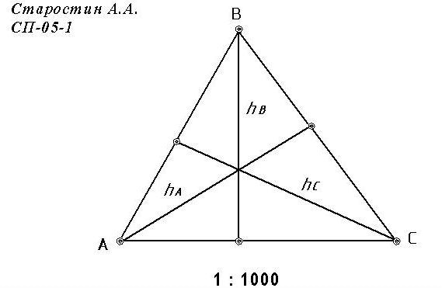

Пояснение. Треугольник строят на листе чертежной бумаги размером 100×120 мм при помощи измерителя и поперечного масштаба с графической точностью. Чертеж выполнить в карандаше. Вершины треугольника и основания высот обозначают наколом иглы измерителя и обводят окружностями диаметром 1,5 мм.

Работу выполнил студент группы________ ___________________________

( Фамилия,  и., о.)

Дата: _____________________20___г.

- 3 -

Лабораторная работа № 2

**Отсчетные устройства теодолитов**

Штриховой микроскоп теодолита **Т30**

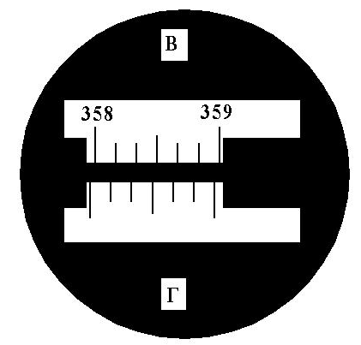 Оцифруйте на чертеже штрихи лимба и

нанесите отсчетный индекс для получения

отсчета по горизонтальному кругу:

-число градусов соответствует номеру

ра рабочего места;

-число минут равно количеству букв в

фамилии, имени и отчестве студента.

Полный отсчет АГ = _____________

Шкаловой микроскоп теодолита **2Т30**

Нанесите и оцифруйте штрихи горизонтального и вертикального кругов для получения следующих отсчетов. По горизонтальному кругу число градусов

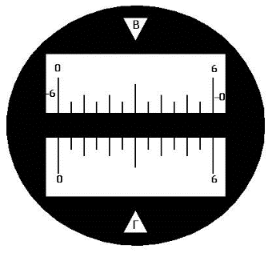 равно номеру группы, множенному на 20,

число минут – удвоенному значению но-

мера рабочего места.

По вертикальному кругу отсчет – число

отрицательное. Число градусов равно

номеру группы, число минут - номеру

рабочего места студента.

Полные отсчеты: АГ =_____________

АВ = _____________

Шкаловой микроскоп теодолита **3Т5КП**

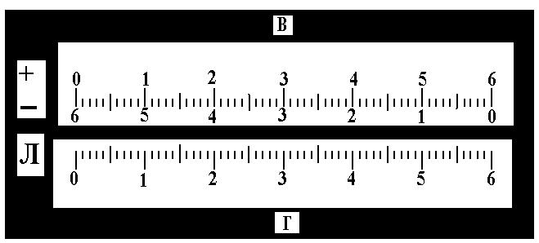Нанесите и оцифруйте штрихи горизонтального и вертикального кругов для получения отсчетов, соответствующих отсчетам предыдущего отсчетного устройства. Полные отсчеты: АГ = ____________ АВ = ___________

Работу выполнил студент ________ ___________________________

Дата:_______________20___г. ( Группа )  ( Фамилия, И., О.)

Таблица 3

Основные характеристики теодолитов

|  |  |  |  |
| --- | --- | --- | --- |
| Наименование основных  параметров | Т5 | 2Т30 | Т30 |
| Цена деления лимбов ( ***l*** )  Цена деления шкалы от-счетного устройства ( ***μ*** )  Погрешность отсчиты-вания по лимбам ( ***t*** )  Цена деления уровня  при алидаде горизон –  тального круга ( ***τ*** )  Поле зрения зрительной  трубы ( ***ε*** )  Увеличение зрительной  трубы ( **vх** ), крат  Масса теодолита со шта-  тивом, кг | 1º  1´  0,2´  30"  1º 30´  25х  8,8 | 1º  5´  0,5´  45"  2º  20х  8,0 | 10´  -  0,5 - 1´  45"  2º  20х  8,0 |

Лабораторная работа № 3

**Измерение горизонтального угла способом приемов**

З а д а н и е. Выполнить измерение одиночного горизонтального угла способом приемов, одним полным приемом.

Рабочее место №____ Левая точка №____ Правая точка №____

Ж у р н а л

измерения горизонтальных углов

Дата ______ 20___ г. Теодолит _______ №_______

( тип )

|  |  |  |  |  |
| --- | --- | --- | --- | --- |
| Но-  мер  стан-ции | Номера  наблю-  даемых  точек | I  полуприем  К Л | II  полуприем  К П | Значения ***β***кл горизон – ***β*** ср.  тального ***β*** кп  угла |
|  |  | 1 | 3 | 5 |
|  | 2 | 4 | 7 |
|  | 6 |
|  |  |  |  |  |
|  |  |  |  |
|  |  |

Д о п у с к. Расхождение значений горизонтального угла в полуприемах

не должно превышать удвоенной погрешности отсчитывания по лимбу.

Работу выполнил студент ____________

(группа)

______________________________________________

(Фамилия, И., О.)

- 6 -

Лабораторная работа № 4

**Поверки теодолита**

За д а н и е. Выполнить поверки и юстировку теодолита.

Теодолит________ № ____ Рабочее место № _____

( тип )

Тип отсчетного устройства теодолита ________________________________

Основные характеристики теодолита

1. Погрешность отсчитывания по лимбам ***t*** = _______.
2. Цена деления цилиндрического уровня при алидаде горизонтального круга ***τ*** = _______ .
3. Увеличение зрительной трубы ***V*** = _______ .
4. Поле зрения зрительной трубы ***ε*** = _______ .
5. Масса теодолита со штативом ***m*** = _______ .

П о в е р к а № 1

Условие поверки. *Ось цилиндрического уровня при алидаде горизонтального*

*круга должна быть перпендикулярна оси вращения теодолита.*

Шкала делений ампулы цилиндрического уровня

- Л + П

Таблица 4

Отсчеты по концам пузырька уровня и горизонтальному кругу

|  |  |  |  |  |  |  |  |  |  |
| --- | --- | --- | --- | --- | --- | --- | --- | --- | --- |
| Поло-  жение  уровня | | Отсчеты по  горизонталь-  ному кругу | | Отсчеты по концам  пузырька уровня  П Л | |  | |  | |
| 1 | |  | |  | |  | |  | |
| 2 | |  | |  | |

- 7 -

Нанесите на рис. 1 в обозначениях следующее:

Л1 П1 ось уровня в положении 1 (име-

ется);

ось уровня в положении 2;

биссектрису угла, образованного

двумя положениями оси уровня;

- + - + - + - + - ось вращения теодолита.

Укажите, выполнено ли условие поверки и как

произвести юстировку уровня.

Рис. 1. Схема располо -

жения оси уровня и оси

вращения теодолита

П о в е р к а № 2

Условие поверки. *Визирная ось зрительной трубы должна быть перпендику-*

*лярна оси вращения зрительной трубы.*

Ф о р м у л ы:

 ;  ; .

Таблица 5

Результаты наблюдений и вычислений

|  |  |  |  |  |  |
| --- | --- | --- | --- | --- | --- |
| Положение  вертикаль-  го круга | Отсчеты по ***R*** горизонтальному  кругу ***L*** | | ***с*** | ***R*0**  ***L*0** | |
| º | ´ | ´ | º | ´ |
| **КП** |  |  |  |  |  |
| **КЛ** |  |  |  |  |

Допуск: , где ***t*** - погрешность отсчитывания по лимбу.

- 8 -

Нанесите в обозначениях на рис. 2

следующее:

ось вращения зритель-

ной трубы (имеется);

Н Н´ визирную ось зритель-

ной трубы.

Покажите на рисунке коллимацион-

ную погрешность ***с***  визирной оси

зрительной трубы.

Укажите, выполнено ли условие по-

верки и как осуществить юстировку

визирной оси.

Рис. 2. Схема расположения

визирной оси и оси вращения

зрительной трубы.

П о в е р к а № 3

Условие поверки. *Ось вращения зрительной трубы должна быть перпендикулярна оси вращения теодолита.*

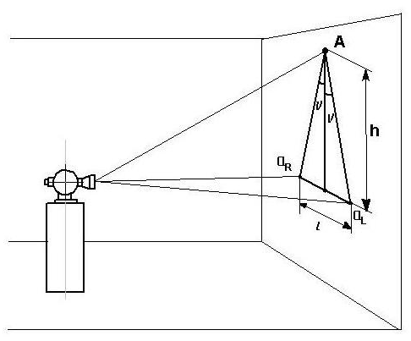

Отсчеты по миллиметровой шкале: ______мм , _________мм. = ______,мм. Высота ***h*** , полученнаяиз непосредственных измерений, ***h*** = 2,00 м. , где *ρ*=206265"  - радиан.

Укажите, выполнено ли условие поверки и как осуществить юстировку

оси вращения зрительной трубы

П о в е р к а № 4

Условие поверки. *Средняя горизонтальная нить сетки нитей зрительной*

*трубы должна быть перпендикулярна оси вращения теодолита.*

Укажите, выполнено ли условие поверки и как осуществить юстировку

сетки нитей.

Лабораторная работа № 5

Набор съёмочных пикетов при тахеометрической съёмке

Задание. Выполнить наблюдения пяти съемочных пикетов и обработать журнал.

Рабочее место №______ Номера съемочных пикетов________________

Ж У Р Н А Л

тахеометрической съемки

Дата ____________ 20___ г. Теодолит_______ №______

( тип )

С т а н ц и я №___

**L** = ________ **R** =________ **MO** =________ ***i***=_____  **Н ст.** = ______

|  |  |  |  |  |  |  |  |  |  |
| --- | --- | --- | --- | --- | --- | --- | --- | --- | --- |
| №  ст | №  пк | Дально-  мерные  рассто-  яния *n* | Отсчеты по лим-бам (**КЛ**)  **ГК** **ВК** | ***ν*** | ***d*** | ***h***´ | ***l*** | ***h*** | Высот-ные  отметки  **Н**, м |

Лимб ориентирован по линии____________

|  |  |  |  |  |  |  |  |  |  |  |
| --- | --- | --- | --- | --- | --- | --- | --- | --- | --- | --- |
|  |  | - | 0º 00´ | - | - | - | - | - | - | - |
|  |  |  |  |  |  |  |  |  |  |  |
|  |  |  |  |  |  |  |  |  |  |  |
|  |  |  |  |  |  |  |  |  |  |  |
|  |  |  |  |  |  |  |  |  |  |  |
|  |  |  |  |  |  |  |  |  |  |  |

Работу выполнил студент _______ _____________________________

( группа ) ( Фамилия, и., о. )

- 10 -

Лабораторная работа № 6

**Проложение нивелирного хода в лабораторных условиях**

Задание. Проложить нивелирный ход, состоящий из 14 станций и опирающийся на два репера. Каждому студенту на своей станции отнаблюдать две связующие и одну промежуточную точки. В нивелирном журнале записать результаты тренировочных наблюдений и их обработки. Выполнить обработку нивелирного журнала и составить продольный профиль трассы автомобильной дороги.

Отметка репера в начале хода Н**Н** =______________. Отметка репера в конце хода Н**К** =______________.

Схема нивелирного хода по трассе автомобильной дороги

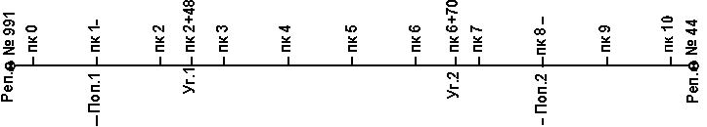

-11-

Ж У Р Н А Л

геометрического нивелирования

Дата ______________ 20___ г. Рабочее место № ____

|  |  |  |  |  |  |  |  |  |  |  |
| --- | --- | --- | --- | --- | --- | --- | --- | --- | --- | --- |
| №  стан-  ций | Реперы,  пикеты,  плюсы | Отсчеты по рейке | | | Превышения | | Средние  превышения | | Горизонт  нивелира,  *м* | Высотные  отметки,  *м* |
| зад-ней ***a*** | перед-  ней ***b*** | проме-  жут. ***с*** | ***h*** | |
| + | - | + | - |
| 1 | 2 | 3 | 4 | 5 | 6 | 7 |  |  |  |  |
|  | Тренировочные наблюдения на станции | | | | | | | |  |  |
|  |  |  |  |  |  |  |  |  |  |  |
|  |  |  |  |  |  |  |  |  |  |  |
|  |  |  |  |  |  |  |  |  |  |  |
| №  стан-  ций | Реперы,  пикеты,  плюсы | Отсчеты по рейке | | | Превышения | | Средние  превышения | | Горизонт  нивелира,  *м* | Высотные  отметки,  *м* |
| зад-ней ***a*** | перед-  ней ***b*** | проме-  жут. ***с*** | ***h*** | |
| + | - | + | - |
| 1 | 2 | 3 | 4 | 5 | 6 | 7 |  |  |  |  |

Ход от репера № 991 до репера № 44

|  |  |  |  |  |  |  |  |  |  |  |
| --- | --- | --- | --- | --- | --- | --- | --- | --- | --- | --- |
| 1 | Реп. 991 | 0316 | 0856 |  |  | 540 |  | 542,5 |  |  |
|  | ПК 0 | 4997 | 5542 |  |  | 545 |  |  |  |  |
| - 12 - |  | 4681 | 4686 |  |  |  |  |  |  |  |
| 2 | ПК 0 | 0741 | 1863 |  |  | 1122 |  | 1119,5 |  |  |
|  | ПК 1 | 5426 | 6543 |  |  | 1117 |  |  |  |  |
|  |  | 4685 | 4680 |  |  |  |  |  |  |  |
|  | ПК 0+50 |  |  | 1107 |  |  |  |  |  |  |
| 3 | ПК 1 | 1697 | 0162 |  | 1535 |  | 1532,5 |  |  |  |
|  | ПК 2 | 6376 | 4846 |  | 1530 |  |  |  |  |  |
|  |  | 4679 | 4684 |  |  |  |  |  |  |  |
|  | ПК 1+50 |  |  | 0393 |  |  |  |  |  |  |
| 4 | ПК 2 | 0352 | 1027 |  |  | 675 |  | 674,5 |  |  |
|  | Уг. 1 | 5037 | 5711 |  |  | 674 |  |  |  |  |
|  |  | 4685 | 4684 |  |  |  |  |  |  |  |
|  | ПК 2(ось) |  |  | 0352 | Поперечник  № 1 | |  |  |  |  |
|  | П + 20 |  |  | 1618 |  |  |  |  |
|  | Л + 20 |  |  | 0900 |  |  |  |  |
| Контрольные  вычисления  на странице | | 24942 | 26550 |  | 3065 | 4673 | 1532,5 | 2336,5 |  |  |
| 26550 |  |  | -4673 |  | -2336,5 |  |  |  |
| -1608 | -804,0 |  | -1608 | -804,0 | -804,0 |  |  |  |

|  |  |  |  |  |  |  |  |  |  |  |
| --- | --- | --- | --- | --- | --- | --- | --- | --- | --- | --- |
| №  стан-  ций | Реперы,  пикеты,  плюсы | Отсчеты по рейке  зад- перед- проме- | | | Превышения | | Средние  превышения | | Горизонт  нивелира,  м | Высотные  отметки,  м |
| няя | няя | жуточ. | + | - | + | - |
| 1 | 2 | 3 | 4 | 5 | 6 | 7 | 8 | 9 | 10 | 11 |
| 5 | Уг. 1 | 1031 | 0133 |  |  |  |  |  |  |  |
|  | ПК 3 | 5713 | 4817 |  |  |  |  |  |  |  |
|  |  |  |  |  |  |  |  |  |  |  |
| 6 | ПК 3 | 1060 | 1518 |  |  |  |  |  |  |  |
|  | ПК 4 | 5746 | 6200 |  |  |  |  |  |  |  |
|  |  |  |  |  |  |  |  |  |  |  |
|  | ПК 3+50 |  |  | 2478 |  |  |  |  |  |  |
| 7  -13- | ПК 4 | 1397 | 2002 |  |  |  |  |  |  |  |
|  | ПК 5 | 6080 | 6681 |  |  |  |  |  |  |  |
|  |  |  |  |  |  |  |  |  |  |  |
|  | ПК 4+50 |  |  | 1892 |  |  |  |  |  |  |
| 8 | ПК 5 | 2067 | 1572 |  |  |  |  |  |  |  |
|  | ПК 6 | 6743 | 6253 |  |  |  |  |  |  |  |
|  |  |  |  |  |  |  |  |  |  |  |
|  | ПК 5+50 |  |  | 0860 |  |  |  |  |  |  |
| 9 | ПК 6 | 1761 | 2737 |  |  |  |  |  |  |  |
|  | Уг. 2 | 6442 | 7420 |  |  |  |  |  |  |  |
|  |  |  |  |  |  |  |  |  |  |  |
| Контрольные  вычисления  на странице | |  |  |  |  |  |  |  |  |  |
|  |  |  |  |  |  |  |  |  |
|  |  |  |  |  |  |  |  |  |

|  |  |  |  |  |  |  |  |  |  |  |
| --- | --- | --- | --- | --- | --- | --- | --- | --- | --- | --- |
| №  стан-  ций | Реперы,  пикеты,  плюсы | Отсчеты по рейке  зад- перед- проме- | | | Превышения | | Средние  превышения | | Горизонт  нивелира,  м | Высотные  отметки,  м |
| няя | няя | жуточ. | + | - | + | - |
| 1 | 2 | 3 | 4 | 5 | 6 | 7 | 8 | 9 | 10 | 11 |
| 10 | Уг. 2 | 1694 | 2052 |  |  |  |  |  |  |  |
|  | ПК 7 | 6376 | 6735 |  |  |  |  |  |  |  |
|  |  |  |  |  |  |  |  |  |  |  |
| 11 | ПК 7 | 2068 | 0363 |  |  |  |  |  |  |  |
|  | ПК 8 | 6752 | 5046 |  |  |  |  |  |  |  |
| -14- |  |  |  |  |  |  |  |  |  |  |
|  | ПК 7+50 |  |  | 0746 |  |  |  |  |  |  |
| 12 | ПК 8 | 0282 | 0932 |  |  |  |  |  |  |  |
|  | ПК 9 | 4963 | 5613 |  |  |  |  |  |  |  |
|  |  |  |  |  |  |  |  |  |  |  |
|  | ПК 8(ось) |  |  | 0282 | Поперечник  № 2 | |  |  |  |  |
|  | П + 20 |  |  | 0538 |  |  |  |  |
|  | Л + 12 |  |  | 1064 |  |  |  |  |
|  | Л + 20 |  |  | 1522 |  |  |  |  |
|  | ПК 8 +50 |  |  | 2172 |  |  |  |  |  |  |
| Контрольные  вычисления  на странице | |  |  |  |  |  |  |  |  |  |
|  |  |  |  |  |  |  |  |  |
|  |  |  |  |  |  |  |  |  |

|  |  |  |  |  |  |  |  |  |  |  |
| --- | --- | --- | --- | --- | --- | --- | --- | --- | --- | --- |
| №  стан-  ций | Реперы,  пикеты,  плюсы | Отсчеты по рейке  зад- перед- проме- | | | Превышения | | Средние  превышения | | Горизонт  нивелира,  м | Высотные  отметки,  м |
| няя | няя | жуточ. | + | - | + | - |
| 1 | 2 | 3 | 4 | 5 | 6 | 7 | 8 | 9 | 10 | 11 |
| 13 | ПК 9 | 1580 | 1943 |  |  |  |  |  |  |  |
|  | ПК 10 | 6262 | 6627 |  |  |  |  |  |  |  |
|  |  |  |  |  |  |  |  |  |  |  |
|  | ПК 9+50 |  |  | 2578 |  |  |  |  |  |  |
| 14 | ПК 10 | 2078 | 1434 |  |  |  |  |  |  |  |
|  | Реп. 44 | 6761 | 6115 |  |  |  |  |  |  |  |
|  |  |  |  |  |  |  |  |  |  |  |
| Контрольные  -15-  вычисления  на странице | |  |  |  |  |  |  |  |  |  |
|  |  |  |  |  |  |  |  |  |
|  |  |  |  |  |  |  |  |  |

Сумма средних превышений по всему ходу  ______________ мм.

Разность высот нивелирных реперов *Н К  – Н Н* = _____________ мм.

Полученная высотная невязка  ______________ мм.

Допустимая высотная невязка  _____________ мм, где *n* – число станций.

Дата _____________20___ г. Работу выполнил студент _______ ________________________________

( Группа ) ( Фамилия, и., о. )

**Продольный профиль трассы автодороги**

Масштабы:

горизонтальный 1: 5000

вертикальный 1: 500

Развернутый '' '' " " " " " ○ ○ ○ ○ ○ ○ *к у -*

план *п а ш н я*  '' " " " " " " " ○ ○ ○ ○ ○ ○ *с т а р - п а ш н я*

местности '' '' " " " " " " " " ○ ○ ○ ○ ○ ○ *н и к*

-16-

Уклоны, ‰

Проектные

отметки, м

Фактические

отметки, м

Расстояния, м 50 50 50 50 100 50 50 50 50 100 100

Пикеты 0 1 2 3 4 5 6 7 8 9 10

Работу выполнил студент ____________ ________________________________ Дата ____________ 20___ г.

( Группа ) ( Фамилия, И.,О. )

Лабораторная работа № 7

**Поверки нивелира**

Задание. Выполнить поверки и юстировку нивелира Н3. Два студента выпол-няют поверки одного нивелира.

Нивелир Н3 № ________

Рабочее место № _______

**Основные характеристики прибора**

1. Увеличение зрительной трубы 

2. Цена деления цилиндрического контактного уровня 

3. Коэффициент нитяного дальномера 

4. Масса, кг :

* нивелира - 2,0;
* футляра - 2,0;
* штатива - 3,5.

Поверка № 1

Условие поверки. *Ось круглого уровня должна быть параллельна оси враще-*

*ния нивелира.*

Выполнено ли условие первой поверки? _______________________________

Как осуществить юстировку круглого уровня?_________________________

__________________________________________________________________

__________________________________________________________________

Поверка № 2

Условие поверки. *Средняя горизонтальная нить сетки нитей зрительной трубы должна быть перпендикулярна оси вращения нивелира.*

Отсчеты по рейке:  ** _________ ;  __________ .

Выполнено ли условие второй поверки?____________________________

Как осуществить юстировку сетки нитей?___________________________

_______________________________________________________________

Поверка № 3

Условие поверки.  *Ось цилиндрического уровня и визирная ось зритель-*

*ной трубы должны находиться в отвесных параллельных плоскостях*

*при отвесном положении оси вращения нивелира.*

Данные наблюдений:  Контроль 

 Допуск 



Выполнено ли условие поверки? __________________________________

Как осуществить юстировку цилиндрического уровня? _______________

_______________________________________________________________

_______________________________________________________________

_______________________________________________________________

_______________________________________________________________

Поверка № 4 (основная )

Условие поверки. *Ось цилиндрического уровня должна быть параллельна*

*визирной оси зрительной трубы.*

Схема наблюдений

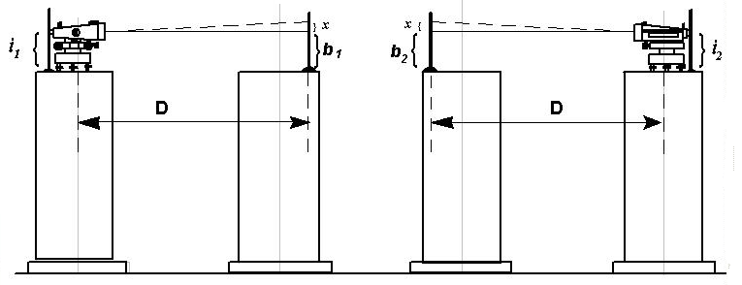

Станция I Станция II Станция II Станция I

- 18 -

Формулы: ; ; Допуск 

  . Контроль .

После исправления уровня:

 где  

Журнал наблюдений и вычислений

|  |  |  |  |  |  |  |
| --- | --- | --- | --- | --- | --- | --- |
| №  стан-  ций | №  то-  чек | Отсчеты  по рейке | | Превы-  шения  ± *h* | Ср. пре-  вышения  ± *h*ср. | Схема наблюдения  Вычисление *x* |
| *i* | *b* |
|  |  |  |  |  |  | 1 º º 2  D |
|  |  |  |  |  |  |
|  |  |  |  |  |
|  |  |  |  |  |
|  |  |  |  |  |  |
|  |  |  |  |  |
| Нивелирование после исправления уровня | | | | |
|  |  |  |  |  |
|  |  |  |  |  |  |
|  |  |  |  |  |
|  |  |  |  |  |  |  |

Выполнено ли условие поверки?______________________________________

Как осуществить юстировку цилиндрического уровня? ___________________

______________________________________________________________________________________________________________________________________________________________________________________________________

Дата ____________ 20___ г. Работу выполнил студент _________________

( Фамилия, И.,О. )

- 19 -

Лабораторная работа № 8

**Подготовка пикетажного журнала для разбивки пикетажа по оси**

Задание. Составить ведомость прямых и кривых. В соответствии с

углов, начало и конец каждой круговой кривой с указанием элементов

1. Ведомость прямых и кривых

|  |  |  |  |  |  |  |  |
| --- | --- | --- | --- | --- | --- | --- | --- |
| Но-  мер  уг –  ла | У г л ы | | | | | Расстояния, м | |
| Теодо-литного  хода ***β***  (правые) | Поворотные | | Дирек-  цион-  ные | Румбы | Между  верши-  нами | Прямые  вставки |
| углы трассы | |
| правые | левые |
| θп | θл | *Α* | *r* | *s* | *p* |
| 1 | 2 | 3 | 4 | 5 | 6 | 7 | 8 |
| НТ  1 | 127° 45´ | 52° 15´ |  |  |  | 334,72 | 236,63 |
| 2 |  |  |  |
| 3 |  |  |  |
| 4 |  |  |  |
| КТ |  |  |  |
| Конт- Σθп, Σθл  роль Σθп–Σθл | |  |  |  | Σ *s*, Σ *p* |  |  |
|  | *α*к–*α*н |  | Σ*s-*Σ*Д* |  |  |
| Формулы: | | 1) θп = 180º - β, 2) θл = β - 180º, 3) Σθп – Σθл = *α*к – *α*н | | | | | |

1. Пикетажный журнал

- пк 4 θ=52º15´ - пк 8 - пк 12

R=200

ВУ1 Т= 98,09

3+34,72 - пк 3 К=182,39 - пк 7 - пк 11

Б= 22,76

НК 1  Д= 13,79

2+36,63 - пк 2 - пк 6 - пк 10

- пк 1 - пк 5 - пк 9

КК1

- пк 0 4+19,02- пк 4 - пк 8

- 20 -

**автомобильной дороги с круговыми кривыми.**

пикетажным наименованием нанести в пикетажном журнале вершины

закруглений.

|  |  |  |  |  |  |  |  |
| --- | --- | --- | --- | --- | --- | --- | --- |
| Элементы закруглений | | | | | Пикетажное положение | | |
| Ра-  ди-  ус | Тан-  генс | Кри-  вая | До-  мер | Бис-  сек-  триса | Начал  кривых | Концов  кривых | Вершин  углов | Но-  мер  уг-  ла |
| *R* | T | **К** | *Д* | *Б* | ПК(нк) | ПК(кк) | ПК(ву) |
| 9 | 10 | 11 | 12 | 13 | 14 | 15 | 16 | 17 |
|  |  |  |  |  |  |  | 0 | НТ |
| 200 | 98,09 | 182,39 | 13,79 | 22,76 | 2+36,63 | 4+19,02 | 3+34,72 | 1 |
|  |  |  |  |  |  |  |  | 2 |
|  |  |  |  |  |  |  |  | 3 |
|  |  |  |  |  |  |  |  | 4 |
|  |  |  |  |  |  |  |  | КТ |
| 2Σ*Т* |  | Σ*Д* |  |  |  |  |  |  |
|  | Σ*К* |  | Σ*Р* + Σ*К* | |  | 2Σ*Т*-Σ*К* | |  |
| 4) *L* = Σ*s* – Σ*Д* = Σ*Р* + Σ*К* ; 5) Σ*Д* = 2Σ*Т* – Σ*К*. *L* – длина трассы | | | | | | | | |

- пк 16 - пк 20 - пк 24

- пк 15 - пк 19 - пк 23

- пк 14 - пк 18 - пк 22

- пк 13 - пк 17 - пк 21

- пк 12 - пк 16 - пк 20

- 21 -

ВОПРОСЫ К ЗАЩИТЕ ЛАБОРАТОРНЫХ РАБОТ

Лабораторная работа № 1

1. Что называется масштабом плана или карты?
2. Что называется численным масштабом плана или карты?
3. Перечислите стандартные численные масштабы топографических карт.
4. Расскажите принцип построения поперечного масштаба.
5. Приведите формулу наименьшего деления поперечного масштаба.
6. Что называется графической точностью?
7. Что называется точностью масштаба плана или карты?

Лабораторная работа № 2

1. Перечислите типы отсчетных устройств теодолитов.
2. Что называется ценой деления лимба?
3. Перечислите основные правила обращения с теодолитом.
4. Что называется эксцентриситетом алидады?

Лабораторная работа № 3

1. Расскажите о последовательности измерения горизонтального угла способом приемов.
2. Почему горизонтальные углы измеряют при двух положениях вертикального круга?
3. Как учесть влияние центрировки и редукции на измеренный горизонтальный угол?
4. Почему недопустимо наводить зрительную трубу на Солнце без свето-

фильтра?

Лабораторная работа № 4

1. Для какой цели служит теодолит?
2. Назовите типы теодолитов.
3. Назовите части теодолита.
4. Перечислите основные оси и плоскости теодолита и их взаимное рас

положение.

1. Что называется визирной и оптической осями зрительной трубы?
2. Из каких оптических компонентов состоят зрительные трубы с внутренним фокусированием?
3. Как подготовить зрительную трубу для наблюдений?
4. Как устранить параллакс сетки нитей зрительной трубы?
5. Что называется увеличением зрительной трубы и как оно определяется?
6. Что называется полем зрения зрительной трубы и как оно определяется?
7. Что является осью цилиндрического и круглого уровней?
8. Что понимают под чувствительностью уровня?
9. Перечислите условия поверок теодолита.
10. Как выполнить основную поверку теодолита и юстировку уровня при алидаде горизонтального круга?

Лабораторная работа № 5

1. Как ориентировать лимб горизонтального круга по линии местности?
2. Порядок работы на станции при наборе съемочных пикетов в процес

се тахеометрической съемки местности.

1. Что называется местом нуля вертикального круга, как оно определяется и по каким формулам вычисляется?
2. Что называется углом наклона линии визирования и по каким форму

лам он вычисляется?

1. Как определяется коэффициент нитяного дальномера полевым способом?

6. По какой формуле вычисляется горизонтальное проложении линии,

измеренной нитяным дальномером?

1. Что называется абсолютной, условной и относительной высотами?
2. Напишите формулы вычисления превышений, определяемых триго-

геометрическим нивелированием.

Лабораторная работа № 6

1. Расскажите о порядке работы на станции при проложении нивелирного

хода.

1. Что называется разностью пяток (разностью высот нолей) нивелирной рейки?
2. Какое допускается колебание разности пяток и превышений на станции?
3. Какие точки нивелирного хода называют связующими и промежуточными?
4. По какой формуле вычисляется допустимая невязка нивелирного хода?
5. Что называется уклоном линии местности и по каким формулам он вычисляется?

Лабораторная работа № 7

1. Что называется поверкой и юстировкой технических средств измерений?
2. Перечислите условия поверок нивелира Н3.
3. Как выполняется основная поверка нивелира Н3?
4. Перечислите части нивелира Н3.
5. Для чего у нивелира предназначен элевационный винт?
6. Как привести в отвесное положение ось вращения нивелира?

Лабораторная работа № 8

1. Что называется пикетом, плюсовой точкой?

2. Перечислите элементы круговой кривой и главные точки на кривой.

3. Назовите способы разбивки круговой кривой.

4. Как выполняется детальная разбивка закруглений способом прямо-

угольных координат?

5. Что называется профилем линии местности?

7. Что понимают под рабочей отметкой и как ее вычислить?

Контрольная работа по составлению совмещенного плана

теодолитной и тахеометрической съемок в масштабе 1:1000 с использованием геодезического панно Г.Ю. Хунджуа

для студентов строительного и горного факультетов, изучающих дисциплину «Инженерная геодезия».

Магнитогорск, изд. МГТУ им. Г.И. Носова, 2001, 14 с.

Задание выдано студ.

( группа) ( Фамилия, И., О. )

Дата 20 г.

Вычисление высот вершин теодолитных ходов

|  |  |  |  |  |  |
| --- | --- | --- | --- | --- | --- |
| Номера вершин  теодолитных ходов | Превышения  ***h***, м | Отметки  высот  ***Н***, м | Номера вершин  теодолитных ходов | Превышения  ***h***, м | Отметки  высот  ***Н***, м |
| 6 | + 2,07 |  | 26 | - 6,06 |  |
| 26 |  |
| + 5,45 |
| 69 |  | 38 |  |
| - 8,10 |  |
| 65 |  |  |  |
|  |

Формулы и обозначения:

   ; 

 , если *L* > 90º;   

 где *MO* – место нуля вертикального круга; *ν* – угол наклона линии визирования;

*L, R*  - отсчеты по вертикальному кругу при его положении слева и справа; *i* – высота теодолита; *l* – высота визирной цели.

*Примечание*. Формулы для *d, h'*  и *d* приведены для коэффициента нитяного дальномера К = 100.

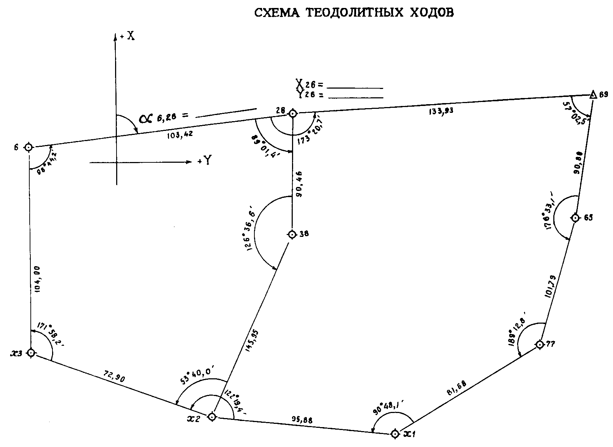

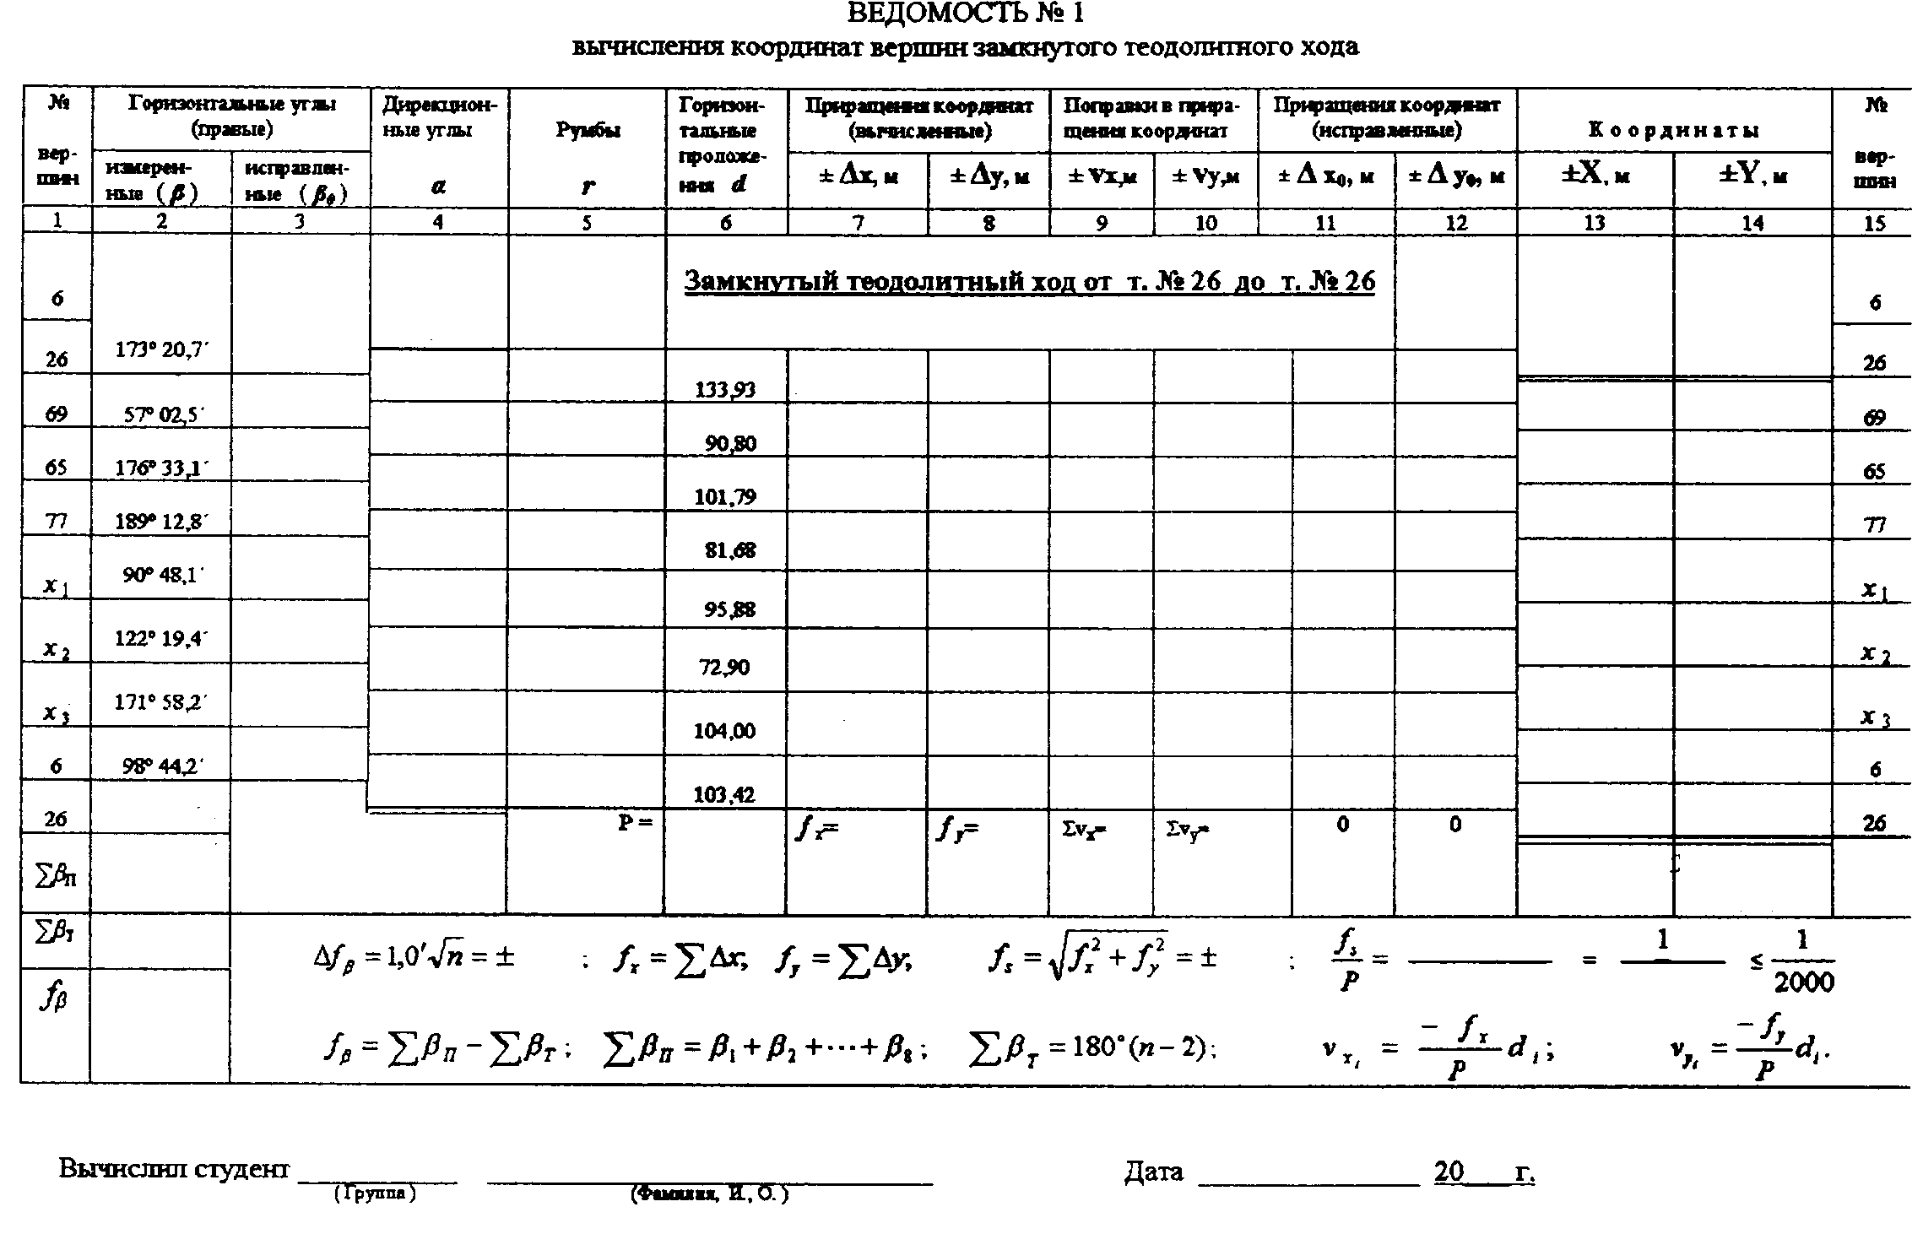

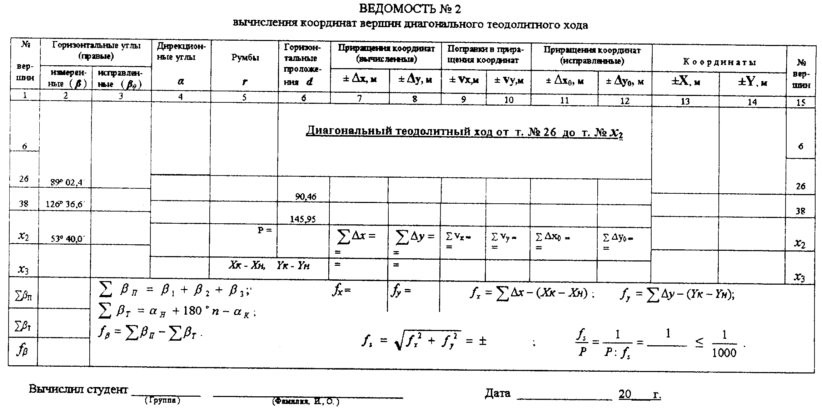

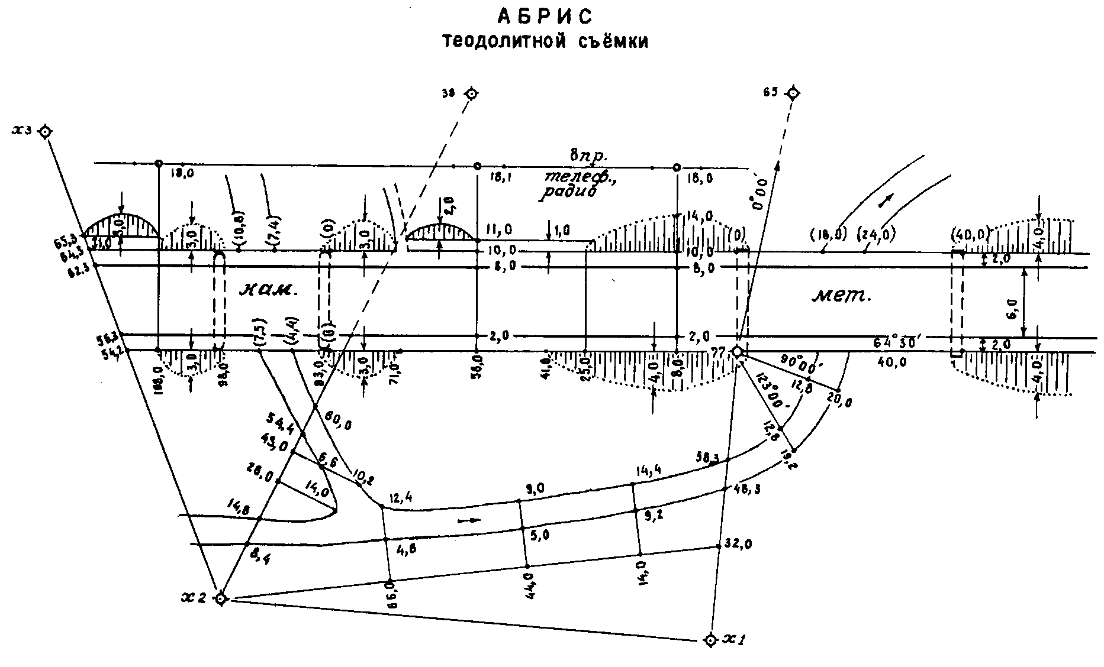

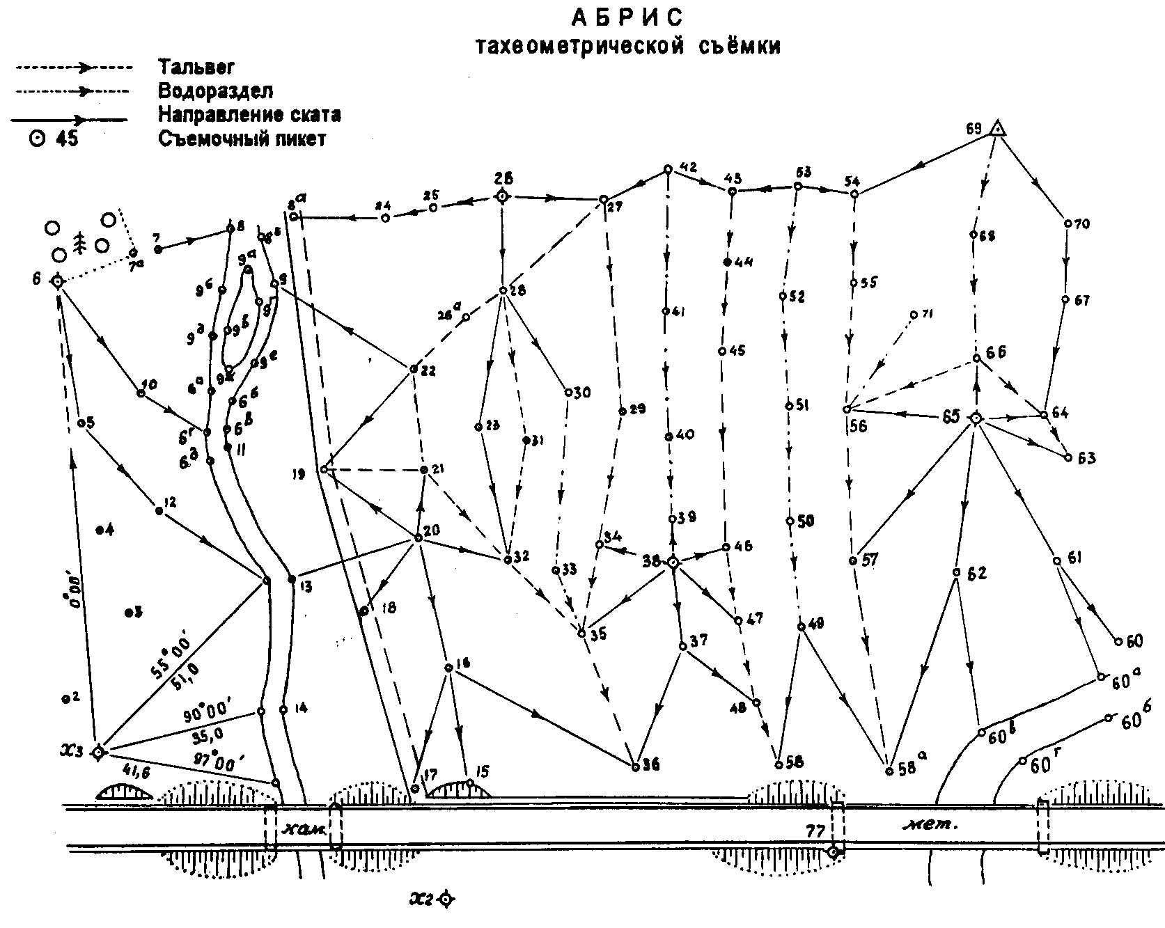

ЖУРНАЛ СЪЁМОЧНЫХ ПИКЕТОВ

|  |  |  |  |  |  |  |  |  |  |  |  |
| --- | --- | --- | --- | --- | --- | --- | --- | --- | --- | --- | --- |
| Но-мера  стан-ций | Но-мера  пике-тов | Отсчёты  по гори-  зонталь-  ному  кругу | Дально-  мерные  расстоя-  ния  ***n*** , см | Гори-  зонт.  проло-  жения  ***d*** , м | Отсчёты  по вер-тикаль-ному  кругу ***L*** | ***ν*** | ***h*´** | ***l*** | ***h*** | ***H***,м | Описание  расположе-  ния контур-  ных точек  ( пикетов ) |
|  |  |  | Станция № 6 *i* = 1,38 | | | |  |  |  |  |  |
|  |  |  | R = 174º 38´ L = 5º 24´ MO = + 0º 01´ | | | |  |  |  |  |  |
|  |  |  | Лимб ориентирован по линии 6 - 26 | | | |  |  |  |  |  |
| 6 | 26 | 0º 00´ |  |  |  |  |  |  |  |  |  |
|  | 7 | 5 00 | 29 | 28,5 | 353º 15´ | - 6º 46´ | -3,39 | 1,14 | -3,15 |  |  |
|  | 7а | 5 00 | 23 | 22,8 | 352 51 | -5 10 | - | - | - | - | Угол леса |
|  | 8 | 1 15 | 45 | 44,6 | 354 24 | -5 37 | -4,39 | 1,23 | -4,24 |  |  |
|  | 8а | 4 30 | 60 | 59,0 | 352 31 | -7 30 | - | - | - | - | Грунт. дор. |
|  | 8б | 4 32 | 50 | 49,0 | 351 41 | -8 20 | - | - | - | - | Лев. берег |
|  | 9 | 20 00 | 56 | 55,6 | 354 59 | -5 02 | -4,89 | 2,28 | -4,79 |  |  |
|  | 9а | 18 00 | 48 | 47,1 | 352 16 | -7 45 | - | - | - |  | Контур  острова |
|  | 9б | 21º 30´ | 47 | 46,3 | 353 03 | -6 58 | - | - | - | - | Прав. берег |
|  | 9в | 34 00 | 51 | 50,2 | 352 36 | -7 25 | - | - | - | - | Контур  острова |
|  | 9г | 26 00 | 55 | 53,9 | 352 01 | -8 00 | - | - | - | - | Контур  острова |

ЖУРНАЛ СЪЁМОЧНЫХ ПИКЕТОВ

|  |  |  |  |  |  |  |  |  |  |  |  |
| --- | --- | --- | --- | --- | --- | --- | --- | --- | --- | --- | --- |
| Но-ме-  ра  стан-ций | Но-мера  пике-тов | Отсчёты  по гори-  зонталь-  ному  кругу | Дально-  мерные  расстоя-  ния  ***n*** , см | Гори-  зонт.  проло-  жения  ***d*** , м | Отсчёты  по вер-тикаль-ному  кругу ***L*** | ***ν*** | ***h*´** | ***l*** | ***h*** | ***H***,м | Описание  расположе-  ния контур-  ных точек  ( пикетов ) |
| 6 | 9д | 31º 36´ | 49 | 48,2 | 352º 29´ | - 7º 32´ | - | - | - | - | Прав. берег |
|  | 9е | 39 10 | 60 | 58,9 | 352 19 | - 7 42 | - | - | - | - | Конт. острова |
|  | 9ж | 41 30 | 55 | 54,0 | 352 03 | - 7 58 | - | - | - | - |  |
|  | 5 | 80 10 | 28 | 27,6 | 353 19 | - 6 42 | -3,24 | 1,14 | -3,00 |  |  |
|  | 10 | 59 07 | 39 | 38,4 | 352 48 | - 7 13 | -4,86 | 1,20 | -4,68 |  |  |
|  | 19 | 42 31 | 72 | 71,6 | 355 37 | - 4 24 | -5,52 | 1,36 | -5,50 |  |  |
|  | 4 | 92 15 | 54 | 53,5 | 354 17 | - 5 44 | -5,36 | 1,27 | -5,25 |  |  |
|  | 12 | 76 05 | 63 | 62,3 | 353 57 | - 6 04 | -6,65 | 1,32 | -6,59 |  |  |
|  | 11 | 64 32 | 65 | 64,2 | 353 45 | - 6 16 | -7,10 | 1,32 | -7,04 |  |  |
|  | 3 | 87 29 | 71 | 70,4 | 355 01 | - 5 00 | -6,16 | 1,36 | -6,14 |  |  |
|  | 13 | 67 45 | 89 | 88,4 | 355 10 | - 4 51 | -7,50 | 1,44 | -7,56 |  |  |
|  | 18 | 60 30 | 103 | 102,5 | 356 05 | - 3 56 | -7,04 | 1,52 | -7,18 |  |  |
|  | 2 | 97 03 | 98 | 97,6 | 356 06 | - 3 55 | -6,69 | 1,49 | -6,80 |  |  |
|  | 1 | 93 32 | 112 | 111,5 | 356 13 | - 3 48 | -7,41 | 1,56 | -7,59 |  |  |
|  | 14 | 78 15 | 113 | 112,3 | 355 41 | - 4 20 | -8,51 | 1,57 | -8,70 |  |  |
|  | 6а | 45 00 | 52 | 51,0 | 351 51 | - 8 10 | - | - | - | - | Прав. берег |

ЖУРНАЛ СЪЁМОЧНЫХ ПИКЕТОВ

|  |  |  |  |  |  |  |  |  |  |  |  |
| --- | --- | --- | --- | --- | --- | --- | --- | --- | --- | --- | --- |
| Но-  ме-  ра  стан-ций | Но-  мера  пике-  тов | Отсчёты  по гори-  зонталь-  ному  кругу | Дально-  мерные  расстоя-  ния  ***n*** , см | Гори-  зонт.  проло-  жения  ***d*** , м | Отсчёты  по вер-  тикаль-  ному  кругу ***L*** | ***ν*** | ***h*´** | ***l*** | ***h*** | ***H***,м | Описание  расположе-  ния контур-  ных точек  ( пикетов ) |
| 6 | 6б | 51º 06´ | 59 | 57,5 | 351º 01´ | - 9º 00´ | - | - | - | - | Лев. берег |
|  | 6в | 59 31 | 62 | 60,4 | 350 59 | - 9 02 | - | - | - | - | Лев. берег |
|  | 6г | 63 33 | 61 | 59,3 | 350 26 | - 9 35 | - | - | - | - | Прав. берег |
|  | 6д | 69 11 | 68 | 65,9 | 349 39 | - 10 22 | - | - | - | - | Конт. острова |
|  |  |  |  |  |  |  |  |  |  |  |  |
|  |  |  | Станция № 26 *i* = 1,37 | | | |  |  |  |  |  |
|  |  |  | R = 176º 56´ L = 3º 08´ MO = + 0º 02´ | | | |  |  |  |  |  |
|  |  |  | Лимб ориентирован по линии 26 - 29 | | | |  |  |  |  |  |
| 26 | 69 | 0º 00´ |  |  |  |  |  |  |  |  |  |
|  | 25 | 173 00 | 15 | 15,0 | 357º 56´ | - 2º 06´ | -0,55 | 1,08 | -0,26 |  |  |
|  | 24 | 172 15 | 29 | 28,6 | 353 22 | - 6 40 | -3,35 | 1,14 | -3,12 |  |  |
|  | 27 | 14 16 | 24 | 23,9 | 356 48 | - 3 14 | -1,35 | 1,12 | -1,10 |  |  |
|  | 22 | 126 15 | 48 | 47,6 | 354 40 | - 5 22 | -4,48 | 1,24 | -4,35 |  |  |
|  | 21 | 115 04 | 64 | 63,4 | 354 33 | - 5 29 | -6,08 | 1,32 | -6,03 |  |  |
|  | 23 | 106 32 | 51 | 50,7 | 355 20 | - 4 42 | -4,16 | 1,25 | -4,04 |  |  |
|  | 20 | 116 11 | 76 | 75,6 | 355 49 | - 4 13 | -5,56 | 1,38 | -5,57 |  |  |
|  | 31 | 97 03 | 53 | 52,5 | 354 26 | - 5 36 | -5,14 | 1,27 | -5,04 |  |  |

ЖУРНАЛ СЪЁМОЧНЫХ ПИКЕТОВ

|  |  |  |  |  |  |  |  |  |  |  |  |
| --- | --- | --- | --- | --- | --- | --- | --- | --- | --- | --- | --- |
| Но-мера  стан-ций | Но-мера  пике-тов | Отсчёты  по гори-  зонталь-  ному  кругу | Дально-  мерные  расстоя-  ния  ***n*** , см | Гори-  зонт.  проло-  жения  ***d*** , м | Отсчёты  по вер-тикаль-ному  кругу ***L*** | ***ν*** | ***h*´** | ***l*** | ***h*** | ***H***,м | Описание  расположе-  ния контур-  ных точек  ( пикетов ) |
| 26 | 30 | 85º 45´ | 41 | 40,7 | 354º 40´ | - 5º 22´ | -3,83 | 1,20 | -3,66 |  |  |
|  | 29 | 75 43 | 47 | 46,6 | 354 56 | - 5 06 | -4,16 | 1,23 | -4,02 |  |  |
|  | 26а | 126 00 | 29 | 28,9 | 356 44 | - 3 18 | - | - | - | - | Грунт. дорога |
|  | 42 | 2 15 | 44 | 44,0 | 1 13 | + 1 11 | +0,91 | 1,22 | +1,06 |  |  |
|  | 43 | 8 00 | 59 | 59,0 | 0 04 | + 0 02 | +0,03 | 1,29 | +0,11 |  |  |
|  | 41 | 38 45 | 41 | 41,0 | 358 56 | - 1 06 | -0,79 | 1,20 | -0,62 |  |  |
|  | 44 | 26 15 | 54 | 54,0 | 358 42 | - 1 20 | -1,26 | 1,27 | -1,16 |  |  |
|  | 28 | 110 40 | 20 | 19,7 | 352 58 | - 7 04 | -2,45 | 1,10 | -2,18 |  |  |
|  |  |  |  |  |  |  |  |  |  |  |  |
|  |  |  | Станция № 65 *i* = 1,40 | | | |  |  |  |  |  |
|  |  |  | R = 174º46´ L = 5º14´ MO = 0º00´ | | | |  |  |  |  |  |
|  |  |  | Лимб ориентирован по линии 65 – 77 | | | |  |  |  |  |  |
| 65 | 77 | 0º 00´ |  |  |  |  |  |  |  |  |  |
|  | 51 | 81 30 | 38 |  | 358º 15´ |  |  | 1,19 |  |  |  |
|  | 56 | 66 07 | 25 |  | 353 06 |  |  | 1,12 |  |  |  |
|  | 66 | 164 03 | 13 |  | 356 20 |  |  | 1,06 |  |  |  |
|  | 64 | 245 07 | 13 |  | 353 06 |  |  | 1,06 |  |  |  |

ЖУРНАЛ СЪЁМОЧНЫХ ПИКЕТОВ

|  |  |  |  |  |  |  |  |  |  |  |  |
| --- | --- | --- | --- | --- | --- | --- | --- | --- | --- | --- | --- |
| Но-мера  стан-ций | Но-мера  пике-тов | Отсчёты  по гори-  зонталь-  ному  кругу | Дально-  мерные  расстоя-  ния  ***n*** , см | Гори-  зонт.  проло-  жения  ***d*** , м | Отсчёты  по вер-тикаль-ному  кругу ***L*** | ***ν*** | ***h*´** | ***l*** | ***h*** | ***H***,м | Описание  Расположе-  ния контур-  ных точек  ( пикетов ) |
| 65 | 63 | 264º 45´ | 21 |  | 353º 24´ |  |  | 1,10 |  |  |  |
|  | 61 | 318 30 | 38 |  | 351 44 |  |  | 1,19 |  |  |  |
|  | 62 | 357 46 | 41 |  | 354 16 |  |  | 1,20 |  |  |  |
|  | 50 | 34 30 | 51 |  | 355 33 |  |  | 1,26 |  |  |  |
|  | 58а | 356 00 | 84 |  | 353 07 |  |  | 1,42 |  |  |  |
|  | 60а | 331 30 | 66 |  | 351 02 |  |  | 1,33 |  |  | Левый берег |
|  | 60в | 348 30 | 78 |  | 352 20 |  |  | 1,39 |  |  | Левый берег |
|  | 60г | 344 20 | 82 |  | 352 08 |  | - | - | - | - | Правый берег |
|  | 60 | 315 00 | 62 |  | 351 18 |  |  | 1,31 |  |  |  |
|  | 60б | 328 06 | 73 |  | 351 46 |  | - | - | - | - | Правый берег |
|  | 71 | 118 30 | 21 |  | 358 33 |  |  | 1,10 |  |  |  |
|  |  |  |  |  |  |  |  |  |  |  |  |
|  |  |  | Станция № 69 *i =* 1,36 | | | |  |  |  |  |  |
|  |  |  | R = 170º16´ L = 9º42´ MO = - 0º 01´ | | | |  |  |  |  |  |
|  |  |  | Лимб ориентирован по линии 69 – 65 | | | |  |  |  |  |  |
| 69 | 65 | 0 00 |  |  |  |  |  |  |  |  |  |
|  | 53 | 51 15 | 62 |  | 356 34 |  |  | 1,31 |  |  |  |
|  | 54 | 37 46 | 52 |  | 354 05 |  |  | 1,26 |  |  |  |

ЖУРНАЛ СЪЁМОЧНЫХ ПИКЕТОВ

|  |  |  |  |  |  |  |  |  |  |  |  |
| --- | --- | --- | --- | --- | --- | --- | --- | --- | --- | --- | --- |
| Но-мера  стан-ций | Но-мера  пике-тов | Отсчёты  по гори-  зонталь-  ному кругу | Дально-  мерные  расстоя-  ния  ***n*** , см | Гори-  зонт.  проло-  жения  ***d*** , м | Отсчёты  по вер-тикаль-ному  кругу ***L*** | ***ν*** | ***h*´** | ***l*** | ***h*** | ***H***,м | Описание  расположе-  ния контур-  ных точек  ( пикетов ) |
| 69 | 55 | 25º 15´ | 77 |  | 354º 14´ |  |  | 1,38 |  |  |  |
|  | 52 | 29 30 | 89 |  | 355 52 |  |  | 1,44 |  |  |  |
|  | 68 | 358 45 | 45 |  | 355 32 |  |  | 1,22 |  |  |  |
|  | 67 | 342 06 | 63 |  | 354 04 |  |  | 1,32 |  |  |  |
|  | 70 | 311 30 | 27 |  | 354 19 |  |  | 1,14 |  |  |  |
|  |  |  |  |  |  |  |  |  |  |  |  |
|  |  |  | Станция № 38 *i* =1,42 | | | |  |  |  |  |  |
|  |  |  | R = 176º31´ L = 3º25´ MO = - 0º02´ | | | |  |  |  |  |  |
|  |  |  | Лимб ориентирован по линии 38 – *x2* | | | |  |  |  |  |  |
| 38 | *x2* | 0º 00´ |  |  |  |  |  |  |  |  |  |
|  | 40 | 149 00 | 29 |  | 3º 05´ |  |  | 1,14 |  |  |  |
|  | 39 | 136 15 | 10 |  | 352 30 |  |  | 1,05 |  |  |  |
|  | 34 | 75 05 | 15 |  | 350 40 |  |  | 1,07 |  |  |  |
|  | 46 | 209 00 | 17 |  | 353 06 |  |  | 1,08 |  |  |  |

ЖУРНАЛ СЪЁМОЧНЫХ ПИКЕТОВ

|  |  |  |  |  |  |  |  |  |  |  |  |
| --- | --- | --- | --- | --- | --- | --- | --- | --- | --- | --- | --- |
| Но-мера  стан-ций | Но-мера  пике-тов | Отсчёты  по гори-  зонталь-  ному кругу | Дально-  мерные  расстоя-  ния  ***n*** , см | Гори-  зонт.  проло-  жения  ***d*** , м | Отсчёты  по вер-тикаль-ному  кругу ***L*** | ***ν*** | ***h*´** | ***l*** | ***h*** | ***H***,м | Описание  расположе-  ния контур-  ных точек  ( пикетов ) |
| 38 | 45 | 169º 00´ | 57 |  | 1º 44´ |  |  | 1,28 |  |  |  |
|  | 48 | 299 31 | 37 |  | 352 46 |  |  | 1,18 |  |  |  |
|  | 49 | 273 00 | 33 |  | 355 46 |  |  | 1,17 |  |  |  |
|  | 57 | 251 00 | 39 |  | 355 20 |  |  | 1,20 |  |  |  |
|  | 32 | 56 30 | 25 |  | 356 04 |  |  | 1,12 |  |  |  |
|  | 58 | 300 08 | 54 |  | 354 23 |  |  | 1,27 |  |  |  |
|  | 33 | 69 30 | 21 |  | 355 55 |  |  | 1,10 |  |  |  |
|  | 16 | 22 02 | 39 |  | 356 26 |  |  | 1,20 |  |  |  |
|  | 17 | 4 45 | 66 |  | 355 54 |  |  | 1,33 |  |  |  |
|  | 15 | 1 30 | 59 |  | 355 50 |  |  | 1,30 |  |  |  |
|  | 35 | 13 15 | 20 |  | 349 08 |  |  | 1,10 |  |  |  |
|  | 37 | 315 15 | 18 |  | 351 42 |  |  | 1,08 |  |  |  |
|  | 36 | 325 16 | 48 |  | 353 54 |  |  | 1,24 |  |  |  |
|  | 47 | 275 10 | 18 |  | 350 04 |  |  | 1,09 |  |  |  |
|  |  |  |  |  |  |  |  |  |  |  |  |

**РАБОТА С НИВЕЛИРОМ**

**1. Типы нивелиров, их устройство**

*Нивелированием* называется вид геодезических работ по определению высот (альтитуд) точек земной поверхности. Нивелирование, выполняемое горизонтальным лучом визирования, называется геометрическим.

Геодезические приборы, предназначенные для производства геометрического нивелирования, называются *нивелирами*. Нивелиры применяют в комплекте с двумя нивелирными рейками.

Согласно действующему стандарту нивелиры делятся по точности на три группы:

1. высокоточные (Н05, Н2 *), предназначенные для нивелирования I и II классов в государственных геодезических сетях, на геодинамических полигонах и при высокоточных инженерно-геодезических работах;
2. точные (Н3, Н3КЛ), применяемые для нивелирования III и IV классов и инженерно-геодезических изысканий;
3. технические (Н5, Н10), используемые при создании геодезического обоснования для топографических съемок и перенесения в натуру проектов строительства инженерных сооружений, при производстве строительно-монтажных работ.

По способу приведения визирной оси зрительной трубы в горизонтальное положение нивелиры всех типов выпускают в двух исполнениях:

1. с уровнем при зрительной трубе (*уровенные*);

2) с компенсатором углов наклона. В последнем случае в шифре нивелира добавляется буква **К**, например, Н3К. Если нивелир снабжен лимбом для измерения горизонтальных углов, в шифр нивелира добавляют букву **Л**, например, Н3КЛ. Перечисленные приборы относятся к группе оптических нивелиров. В настоящее время промышленностью выпускаются нивелиры электронные (цифровые) и лазерные, позволяющие максимально автоматизировать процесс нивелирования.

На рис. 1 и 2 показаны нивелиры Н3 и Н3КЛ, их основные части; на рис. 3 и 4 – поле зрения зрительных труб этих приборов. В табл. 1 приведены основные характеристики нивелиров некоторых типов и конструкций.

_______________________

* Здесь **Н** – нивелир; **0,5**; **2**; **3**; **5**; **10** – средняя квадратическая погрешность (мм) передачи высоты на один километр двойного нивелирного хода.

- 2 -

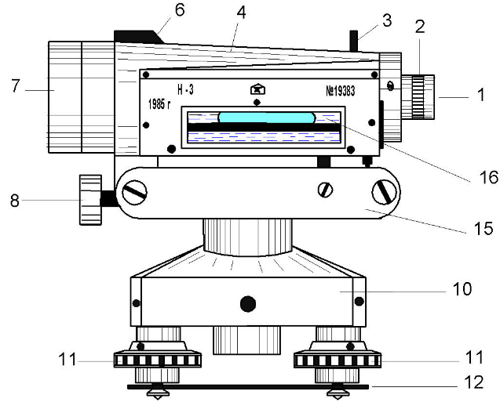

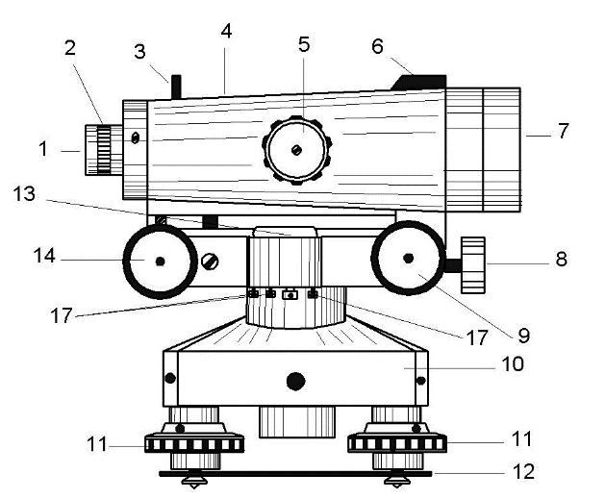

***Рис. 1. Нивелир Н3:***

1 – окуляр зрительной трубы; 2 – диоптрийное кольцо окуляра; 3 - мушка визира; 4 корпус зрительной трубы; 5 - кремальера; 6 - целик визира; 7 - объектив зрительной трубы; 8 - зажимной винт зрительной трубы; 9 - наводящий винт зрительной трубы; 10 - подставка нивелира; 11 - подъёмные винты подставки; 12 - трегер (пружинящая пластина); 13 - круглый (установочный) уровень; 14 - элевационный винт; 15 - алидада; 16 - цилиндрический контактный уровень; 17 - исправительные (юстировочные) винты круглого уровня

- 3 -

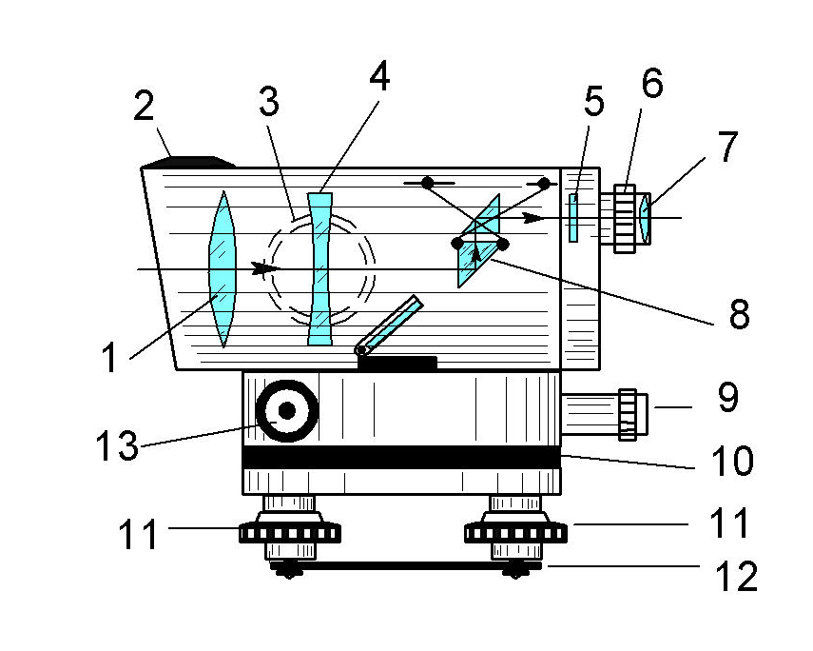

***Рис. 2. Нивелир Н3КЛ:***

1 - объектив зрительной трубы; 2 - визир; 3 - кремальера; 4 - фокусирующая линза; 5 - сетка нитей зрительной трубы; 6 - диоптрийное кольцо окуляра зрительной трубы; 7 - окуляр зрительной трубы; 8 - оптико-механический компенсатор; 9 - окуляр микроскопа отсчётного устройства лимба; 10 - лимб; 11 - подъёмные винты подставки нивелира; 12 - трегер (пружинящая пластина - демпфер); 13 - наводящий винт зрительной трубы

Таблица 1

**Основные характеристики нивелиров**

|  |  |  |  |  |  |  |  |
| --- | --- | --- | --- | --- | --- | --- | --- |
| Тип  ниве-  лира | Увели-  чение  трубы  ***υ*** | Угол поля  зрения  ***ε*** | Цена де-ления цилиндр. уровня ***τ*** | Коэффициент  дально-  мера ***К*** | масса, *кг* | | |
| при-  бора | фут-  ляра | шта-  тива |
| Н3 | 30,5х | 1º | 15"±3" | 100 ± 0,5% | 2,0 | 2,0 | 3,5 |
| Н3КЛ | 30,5х | 1º | - | 100 ± 0,5% | 1,5 | 2,0 | 3,5 |
| Н10КЛ | 21,5х | 1º20´ | - | 100 ± 1,0% | 2,0 | 2,0 | 3,7 |

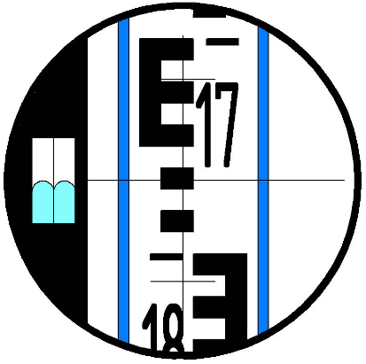

***Рис. 3. Поле зрения зрительной трубы нивелира Н3.***

*Отсчёт по рейке -* ***1766 мм***

***Рис. 4. Поле зрения зрительной трубы нивелира Н3КЛ.***

*Отсчёт по рейке -* ***6453 мм***

**2. Поверки нивелиров с уровнем при трубе**

***Поверкой*** средств измерений называется совокупность действий по определению погрешностей этих средств и установлению их пригодности к применению. Устранение выявленных в ходе поверок погрешностей называется ***исправлением*** или ***юстировкой****.*

**Поверка № 1.** Условие поверки. *Ось круглого уровня должна быть параллельна оси вращения нивелира.*

Порядок действий по выполнению поверки.

1. Устанавливают нивелир на геодезическом столбе и вращением подъемных винтов 11 (см. рис. 1) подставки 10 нивелира приводят пузырёк круглого уровня 13 в нуль-пункт.
2. Поворачивают зрительную трубу 4 вокруг оси вращения нивелира на 180º.

***Юстировка.*** При смещении пузырька от нуль-пункта исправительными винтами 17 уровня 13 перемещают пузырёк к нуль-пункту на половину величины его отклонения.

**Поверка № 2.** Условие поверки. *Средняя горизонтальная нить сетки нитей зрительной трубы должна быть перпендикулярна оси вращения нивелира.*

Порядок действий по выполнению поверки.

1. Приводят ось вращения нивелира в отвесное положение, т.е. вращением подъёмных винтов подставки нивелира пузырек круглого уровня приводят в нуль-пункт.
2. Вращением наводящего винта 9 (см. рис. 1) зрительной трубы изображение нивелирной рейки располагают у левого конца средней горизонтальной нити сетки нитей (рис. 5) – положение изображения рейки №1.
3. Вращением элевационного винта 14 (см. рис. 1) совмещают изображения концов пузырька цилиндрического контактного уровня 16 и берут отсчет по рейке  (см. рис. 5).
4. Вращением наводящего винта 9 (см. рис. 1) зрительной трубы перемещают изображение нивелирной рейки к правому концу средней горизонтальной нити сетки нитей (см. рис. 5) – положение изображения рейки №2.
5. Вращением элевационного винта совмещают изображения концов пузырька цилиндрического контактного уровня и берут отсчет по рейке (см. рис. 5).

Условие второй поверки считается выполненным, если разность отсчетов

 В противном случае выполняют юстировку.

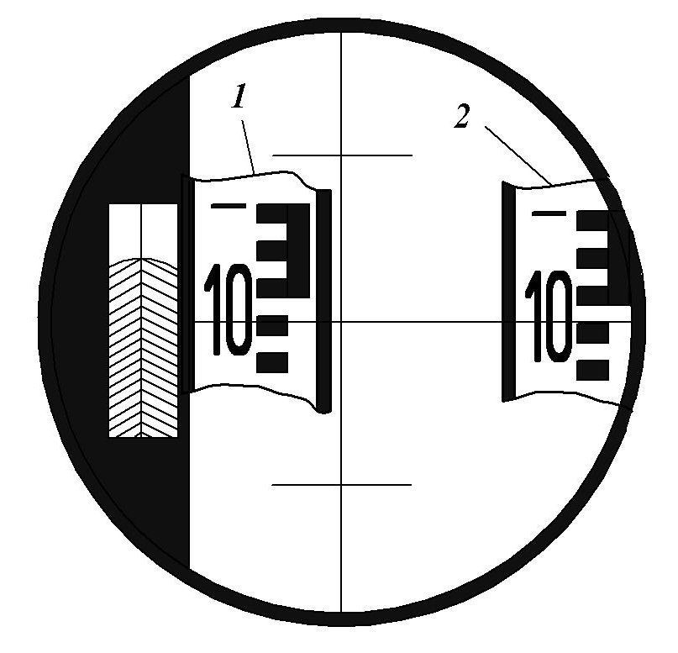

***Рис. 5. Вторая поверка***

Отсчёты по рейке: ; 

***Порядок выполнения юстировки.***

1. Вывинчивают три винта 1-3 (рис. 6) и снимают окуляр.
2. Ослабляют винты A, B, C и поворачивают сетку нитей с оправой в нужном направлении.
3. Надевают окуляр на корпус зрительной трубы и, не закрепляя окуляр, повторяют поверку.
4. При выполнении условия поверки закрепляют оправу сетки нитей винтами A, B, C и окуляр винтами 1 – 3.

**Поверка № 3.** Условие поверки. *Отвесные плоскости, проходящие через ось цилиндрического контактного уровня и визирную ось зрительной трубы должны быть параллельными.*

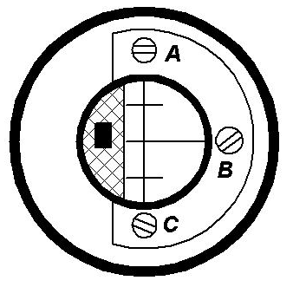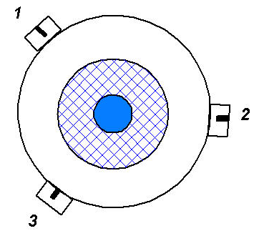

***Рис. 6. Окулярная часть нивелира Н3:***

***1,2,3*** *– крепежные винты окуляра;* ***А, В, С*** *– крепежные винты оправы сетки нитей*

Порядок действий по выполнению поверки №3.

1) Устанавливают нивелир на геодезическом столбе и закрепляют становым винтом так, чтобы его можно было без усилия повернуть вместе с подставкой вокруг оси вращения нивелира.

2) Вращая подъемные винты, устанавливают их приблизительно на середину хода.

3) Устанавливают зрительную трубу перпендикулярно отвесной плоскости, проходящей через два подъемных винта 1 и 2 подставки нивелира (рис. 7).

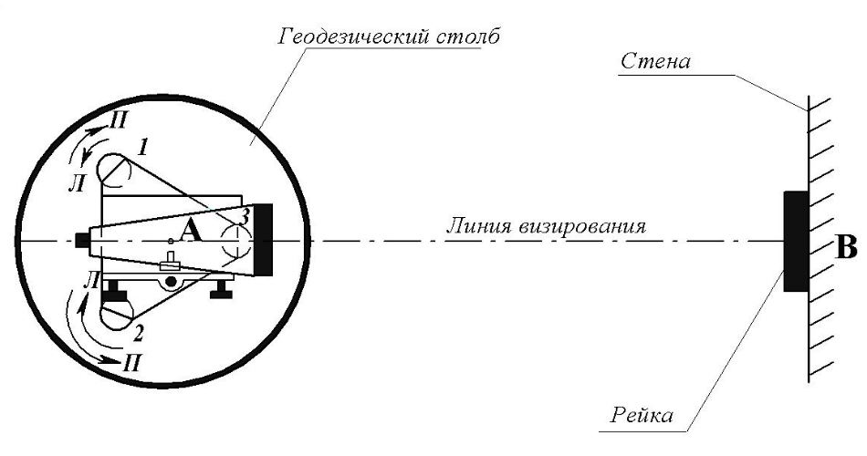

***Рис. 7. Схема наблюдения в поверке №3***

1. Поворачивают нивелир вместе с подставкой так, чтобы труба расположилась по линии АВ (см. рис. 7).
2. Закрепляют нивелир становым винтом.
3. Вращением подъемных винтов приводят пузырек установочного (круглого) уровня в нуль-пункт, т.е. ось вращения нивелира приводят в отвесное положение.
4. Вращением наводящего винта 9 (см. рис.1) зрительной трубы точно наводят её на изображение нивелирной рейки (см. рис.7), закрепленную на стене геодезического кабинета.
5. Вращением элевационного винта 14 (см. рис.1) совмещают изображения концов пузырька цилиндрического контактного уровня.

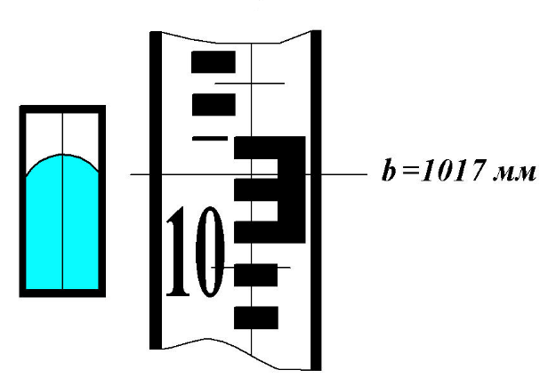

***Рис. 8. Отсчет по рейке при отвесном положении оси вращения нивелира***  

1. Берут отсчет по рейке ***b*** (рис. 8), соответствующий отвесному положению оси вращения нивелира.
2. Вращением подъемных винтов 1 и 2 (см. рис.7) в направлении стрелок с индексом "*л* " на два полных оборота каждого наклоняют ось вращения нивелира *влево*.
3. Вращением наводящего винта зрительной трубы наводят перекрестие нитей сетки точно на рейку (рис.9) и, совместив изображения концов пузырька цилиндрического контактного уровня, берут отсчет по рейке ***bЛ***  *точкой пересечения нитей сетки*.
4. Вращением подъемных винтов 1 и 2 (см. рис.7) в направлении стрелок с индексом "***П*** " на четыре полных оборота каждого винта наклоняют ось вращения нивелира *вправо*.

13. Вращением наводящего винта зрительной трубы перекрестие нитей сетки точно наводят на рейку (рис.10), вращением элевационного винта совмещают изображения концов пузырька цилиндрического контактного уровня.

14. Берут отсчет по рейке ***bП*** точкой пересечения нитей сетки.

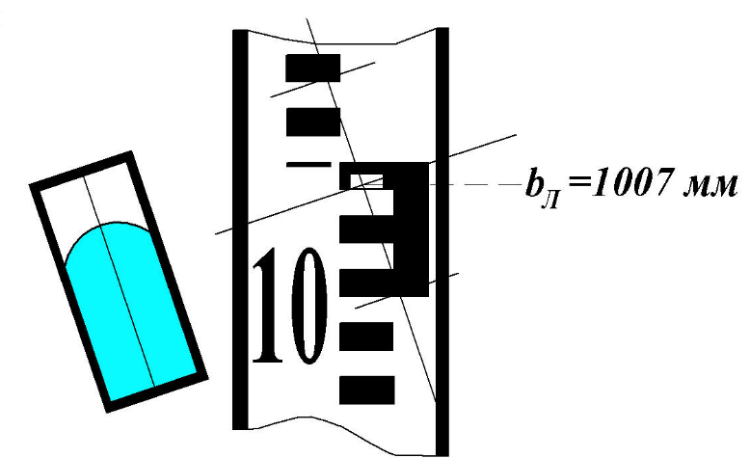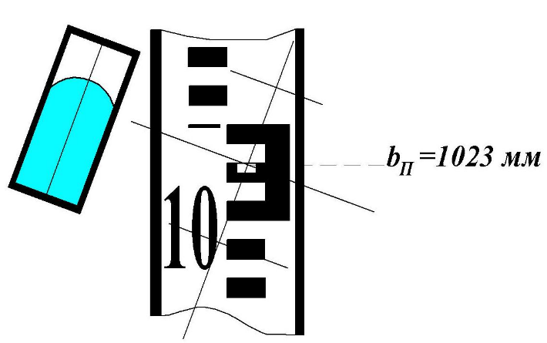

***Рис. 9. Отсчет по рейке при наклоне оси вращения нивелира влево***



***Рис. 10. Отсчет по рейке при наклоне оси вращения нивелира вправо***



15. Вычисляют отсчет  который не должен отличаться от отсчета *b* не более чем на  т.е.  По этой разности можно убедиться в корректности действий по выполнению поверки. Если  то поверку следует повторить. Условие поверки считается выполненным, если разность  В противном случае выполняют юстировку.

***Юстировка.***

1. Ослабляют винт 4 и открывают крышку 7, как показано на рис. 6.

2. Шпилевой отверткой ослабляют один из вертикальных исправительных винтов 6 цилиндрического уровня.

3. Вращением горизонтальных исправительных винтов 5 уровня перемещают конец оправы 8 уровня к визирной оси зрительной трубы, если разность  и от визирной оси, если разность  После юстировки поверку следует повторить.

**Поверка № 4.** Условие поверки. *Угол ν*  *между проекциями на отвесную плоскость оси цилиндрического контактного уровня и визирной оси зрительной трубы не должен превышать 11".*

Поверку выполняют способом ***двойного нивелирования "вперёд".***

Для выполнения поверки выбирают согласно схеме (рис. 11) две марки, закрепленные на геодезических столбах.

Примечание. Студенты, работающие на геодезических столбах с номерами 1 - 7, используют марки, цвет которых отличается окраски столба. Студенты, работающие на геодезических столбах с номерами 8 – 14, используют марки, окрашенные в цвет столба.

Порядок действий по выполнению поверки №4.

1. Устанавливают нивелир на геодезическом столбе с номером "***А***" (рис. 12) и приводят ось вращения его в отвесное положение. Для этого вращением подъёмных винтов подставки перемещают пузырёк круглого уровня в нуль - пункт.

2. Надевают крышку на объектив так, чтобы один из штрихов (короткий), нанесённых на крышке, расположился вертикально, а другой (длинный) – горизонтально.

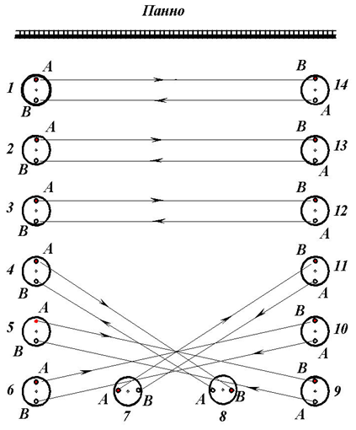

***Рис. 11. Схема нивелируемых линий***

-12 -

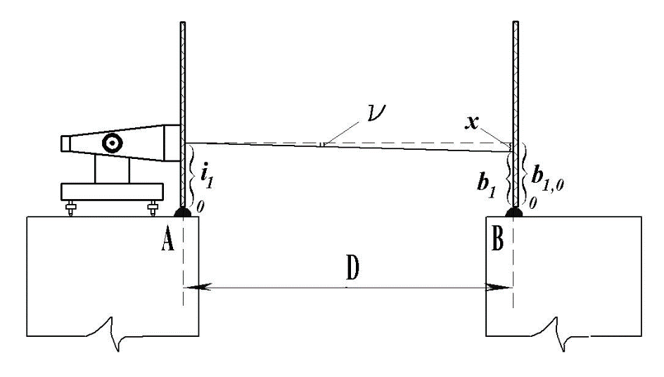

***Рис. 12 Нивелирование линии А – В***

3. Поворачивают зрительную трубу вокруг оси вращения нивелира так, чтобы короткий штрих расположился на отвесной линии, проходящей через верхнюю точку марки (рис. 13).

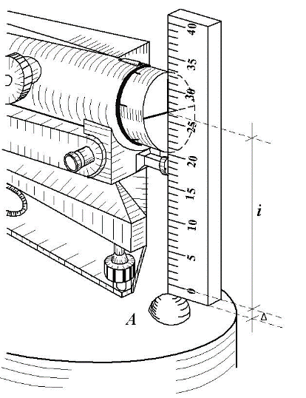

***Рис. 13. Измерение высоты нивелира i.***

- 13 -

4. На высшую точку марки отвесно устанавливают линейку, нуль миллиметровой шкалы которой должен быть обращен вниз, к марке.

5. Вращение элевационного винта совмещают изображения концов пузырька цилиндрического контактного уровня.

6. С помощью горизонтального штриха крышки объектива берут отсчёт по шкале линейки ***i1*** до десятых долей миллиметра и записывают его в журнал (табл. 2 и 3).

7. Снимают крышку, линейку переносят на столб с номером "***В***" (см. рис.12), где её устанавливают на марке с помощью кронштейна (рис.14) или удерживают рукой.

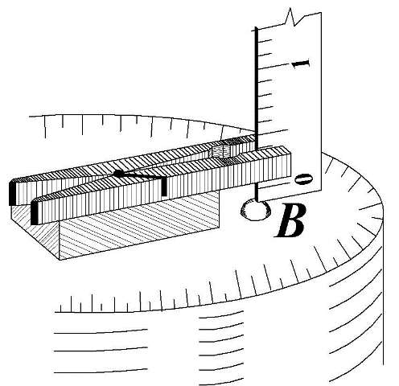

***Рис. 14. Установка линейки на столбе "В".***

Наводят зрительную трубу на линейку и, совместив изображения концов пузырька цилиндрического контактного уровня, берут отсчёт ***b1*** по шкале линейки до десятых миллиметра (рис. 15). Отсчёт записывают в журнал (см. табл. 2 и 3).

8. Находят разность отсчётов ***n***, взятых по дальномерным нитям (см. рис. 15). По формуле  определяют расстояние между столбами "***А*** " и "***В***".

9. Устанавливают линейку на столбе "***В***" нолём шкалы вверх.

10. Совместив изображения концов пузырька цилиндрического контактного уровня, берут отсчёт по шкале линейки до десятых долей миллиметра (рис. 16) и записывают его в журнал (см. табл. 2 и 3).

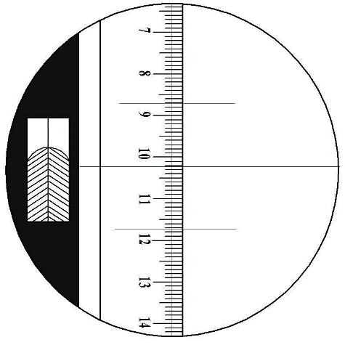

***Рис. 15. Отсчёты по шкале линейки:***

- по средней горизонтальной нити 102,3 мм;

* по верхней дальномерной нити 87,3 мм;
* по нижней дальномерной нити 117,3 мм.

Расстояние 

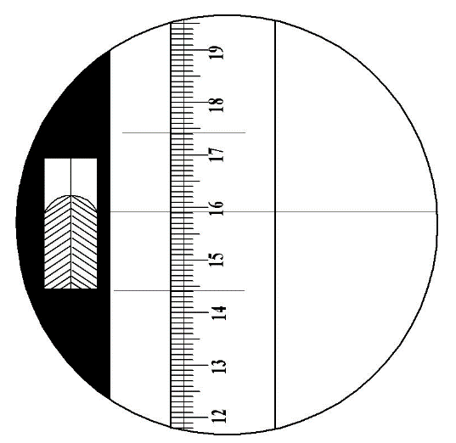

***Рис. 16. Отсчёт по средней горизонтальной нити сетки***



11. Надевают крышку на объектив.

12. Устанавливают линейку на марку столба с номером "***А***" нолём шкалы вверх (рис.17). Берут отсчёт  по шкале линейки с помощью горизонтального штриха крышки объектива до десятых долей миллиметра и заносят его в журнал (см. табл. 2 и 3).

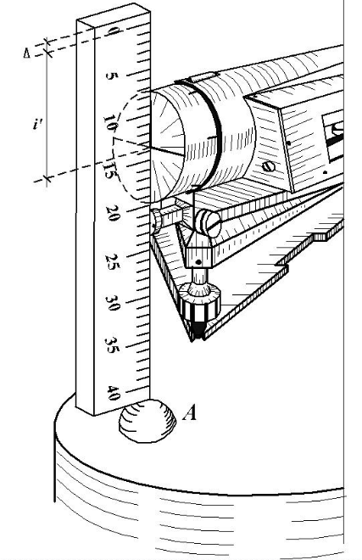

***Рис. 17. Измерение высоты нивелира i '.***

13. В журнале (см. табл. 2 и 3) выполняют следующие вычисления:

1) находят суммы отсчётов

  (1)

с контролем

 (2)

2) определяют превышения

,  (3)

с контролем  и  (4)

3) вычисляют среднее превышение нивелирования линии ***А*** – ***В***

 (5)

Таблица 2

Журнал наблюдений и вычисления погрешности ***x***

|  |  |  |  |  |  |  |  |
| --- | --- | --- | --- | --- | --- | --- | --- |
| Номера  станций | Номера  точек | | Отсчеты  по  линейке | | Превы-  шения | Средние  превышения  ***h ср****.* | Схема наблюдения.  Вычисление ***x*** |
| ***i*** | ***b*** |
| A | B  ↓ | |  |  |  |  |  |
|  | ↑ | |  |  |  |  |
| **∑ 1** | **∑ 2** |  |  |
| B | A ↓ | |  |  |  |  |  |
|  | ↑ | |  |  |  |  |
|  | | **∑ 3** | **∑ 4** |  |  |
| Нивелирование после юстировки | | | | | | |
| B | A ↓ |  | |  |  |  |
|  | ↑ |  | |  |  |  |
|  |  | **∑ 5** | | **∑ 6** |  |  |

При соблюдении условий (2) и (4) нивелирование линии ***А*** – ***В***, т.е. нивелирование линии в прямом направлении, считается выполненным верно.

14. Переносят нивелир в т. ***В*** (рис.18) и повторяют действия пунктов 2–12. При этом отсчёты по линейке, показанные в табл. 2, обозначены индексом "2", т.е.:

отсчёты по шкале линейки с нолём, обращённым вниз;

отсчёты по шкале линейки с нолём, обращённым вверх.

В журнале выполняют следующие вычисления:

* находят суммы отсчётов

  (6)

- 17 -

с контролем

 (7)

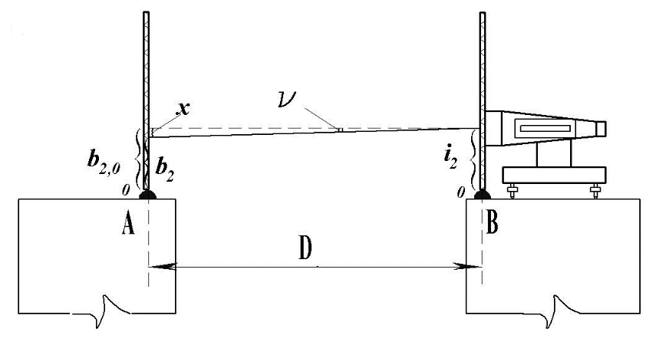

***Рис. 18. Нивелирование линии В – А***

* вычисляют превышения

  (8)

с контролем

 и  (9)

* находят среднее превышение нивелирования линии ***В*** – ***А***

 (10)

15. Вычисляют угол ***ν*** непараллельности визирной оси зрительной трубы и оси цилиндрического контактного уровня по формуле

 (11)

где

 (12)

* погрешность в отсчётах по линейке (см. рис. 12 и 18).

- 18 -

16. Вычисляют превышение ***h***, свободное от влияния угла (*ν*) непараллельности оси уровня и визирной оси

 (13)

Условие поверки выполнено, если

 или  (14)

**Юстировка.**

1. Вычисляют верный отсчёт

 (15)

1. Вращением элевационного винта 12 (см. рис. 1) устанавливают этот отсчёт по линейке.
2. Ослабив один из горизонтальных исправительных винтов 5 цилиндрического контактного уровня, вращением вертикальных исправительных винтов 6 совмещают изображения концов пузырька (см. рис. 6).

После юстировки, на станции в т. ***В*** выполняют контрольные измерения по программе, указанной в пунктах 2 – 13. Отсчёты по линейке при этом показаны в табл. 2 с индексом "3", т.е.:

отсчёты по линейке с нолём шкалы, обращенным вниз,

отсчёты по линейке с нолём шкалы, обращенным вверх.

Вычисляют:

1) суммы отсчётов   (16)

с контролем  (17)

2) превышения

  (18)

с контролем  (19)

и  (20)

3) среднее превышение (контрольное)

 (21)

4) исправленное значение угла 

 (22)

где   (23)

при этом проверяют, чтобы

 (24)

При выполнении условия (24) считают поверку законченной.

Пример оформления результатов поверки, выполненной в лабораторных условиях, приведён в табл. 3.

Таблица 3

Журнал наблюдений при выполнении поверки № 4

|  |  |  |  |  |  |  |
| --- | --- | --- | --- | --- | --- | --- |
| Номера  станций | Номера  точек | Отсчеты  по  линейке | | Превы-  шения | Средние  превышения  *h ср.* | Схема наблюдения.  Вычисление ***x*** |
| ***i*** | ***b*** |
| 3 | 12 ↓ | 1) 117,9 | 2) 112,7 | 7) + 5,2 | 9) + 5,20 | *x* = + 2,3*мм*,  *D* = 3,8 *м*  4*D* / 75 = 0,2 *мм*  *b*2,0 = 116,9 *мм*  *h* = + 2,70 *мм*  *x´* = + 0,1 *мм*  *ν´* = + 4,9*"* |
|  | ↑ | 4) 82,8 | 3) 87,6 | 8) + 4,8 |  |
| 5) 200,7 | 6) 200,3 |  |  |
| 12 | 3 ↓ | 1) 114,3 | 2) 114,6 | 7) - 0,3 | 9) - 0,40 |
|  | ↑ | 4) 86,3 | 3) 85,8 | 8) - 0,5 |  |
|  | 5) 200,6 | 6) 200,4 |  |  |
| Нивелирование после юстировки | | | | | |
| 12 | 3 ↓ | 1) 114,2 | 2) 116,7 | 7) - 2,5 | 9) - 2,60 |  |
|  | ↑ | 4)  86,5 | 3)  83,8 | 8) - 2,7 |  |
|  |  | 5) 200,7 | 6) 200,5 |  |  |

В таблице цифрами **1)** – **9)** показана последовательность записи в журнале, соответствующая программе выполнения поверки.

1. **Проложение нивелирного хода в лабораторных условиях**

***Задание.***

1. На каждой станции отнаблюдать две связующие и одну промежуточную точки нивелирного хода, прокладываемого по трассе автомобильной дороги длиной, соответствующей на местности одному километру и опирающегося на два репера.

2. Выполнить обработку журнала геометрического нивелирования.

3. Построить профиль линии местности по трассе автодороги.

4. Выполнить проект профиля трассы автодороги.

* 1. **Тренировочные наблюдения на станции**

3.1.1. Установить нивелир на геодезическом столбе и привести ось вращения его в отвесное положение, т.е. вращением подъёмных винтов 2

(см. рис. 1) подставки 3 привести пузырёк установочного (круглого) уровня 14 в нуль – пункт.

3.1.2. Вращением диоптрийного кольца окуляра 8 достичь чёткого изображения нитей сетки зрительной трубы 6.

3.1.3. Отнаблюдать две связующие (заднюю и переднюю) точки нивелирного хода в последовательности:

* взять отсчёт  по чёрной стороне рейки, установленной в задней точке хода;
* взять отсчёт  по чёрной стороне рейки, установленной в передней точке хода;
* взять отсчёт  по красной стороне рейки, установленной в передней точке хода;
* взять отсчёт  по красной стороне рейки, установленной в задней точке хода.

***Внимание!*** Для взятия отсчётов по рейкам необходимо:

а) приближённо, от руки, с помощью механического визира 10, 11

(см. рис. 3) навести трубу на рейку;

б) вращением кремальеры 9 достичь чёткого изображения делений рейки;

в) закрепить зрительную трубу зажимным винтом 4;

г) вращением наводящего винта 5 зрительной трубы выполнить точное наведение (*визирование*) трубы на рейку (см. рис. 3);

д) вращением элевационного винта 12 (см. рис. 1) совместить изображения концов пузырька цилиндрического контактного уровня (см. рис. 3);

е) взять отсчёт по рейке в миллиметрах (см. рис. 3) при помощи средней горизонтальной нити сетки нитей зрительной трубы.

3.1.4. Отсчёты записать в нивелирном журнале (табл. 4 и 5).

3.1.5. Найти разности отсчётов, взятым по красным и чёрным сторонам реек, установленных в задней и передней точках нивелирного хода, по формулам:

  (25)

с контролем  (26)

3.1.6. Вычислить превышения, определённые по чёрным () и красным () сторонам реек

  (27)

с контролем

  (28)

Таблица 4

Журнал геометрического нивелирования

|  |  |  |  |  |  |  |  |  |
| --- | --- | --- | --- | --- | --- | --- | --- | --- |
| Номер  станции | Номера  точек | Отсчёты по рейкам | | | Превышения | | Средние превышения | |
| задней | передней | промежуточной |  |  |  |  |
|  | Тренировочные наблюдения на станции | | | | | |  |  |
| 8 | ПК 5 | 1) | 2) |  | 7) | 7) | 9) | 9) |
|  | ПК 6 | 4) | 3) |  | 8) | 8) |  |  |
|  |  | 5) | 6) |  |  |  |  |  |
|  | ПК 5+50 |  |  | 10) |  |  |  |  |

При не выполнении условий (28) наблюдение на станции следует повторить.

3.1.7. Вычислить среднее превышение () на станции между задней и передней точками хода

 (29)

- 22 -

3.1.8. Взять отсчёт () по чёрной стороне рейки, установленной в промежуточной точке.

Численный пример выполнения тренировочных наблюдений на станции приведен в табл. 5.

Таблица 5

Журнал геометрического нивелирования

|  |  |  |  |  |  |  |  |  |
| --- | --- | --- | --- | --- | --- | --- | --- | --- |
| Номер  станции | Номера  точек | Отсчёты по рейкам | | | Превышения  ***h*** | | Средние превышения ***h*** ср. | |
| задней  ***a*** | передней  ***b*** | промежуточной  ***c*** |  |  |  |  |
|  | Тренировочные наблюдения на станции | | | | | |  |  |
| 8 | ПК 5 | 1)  0766 | 2)  2347 |  | 7) | 7)  1581 | 9) | 9)  1582,5 |
|  | ПК 6 | 4)  5448 | 3)  7032 |  | 8) | 8)  1584 |  |  |
|  |  | 5)  4682 | 6)  4685 |  |  |  |  |  |
|  | ПК5+50 |  |  | 10)  1142 |  |  |  |  |

* 1. **Обработка журнала геометрического нивелирования**

В нивелирном ходе 14 станций. Отсчеты по рейкам, взятые на каждой станции, даны в журнале нивелирования и для всех студентов одинаковы.

Обработку журнала выполняют в следующей последовательности.

* + 1. Выполняют вычисления на каждой станции согласно пунктам 3.1.5 – 3.1.7.
    2. На каждой странице журнала выполняют контрольные вычисления по формуле

где  (30)

 (31)

 (32)

 (33)

 - сумма отсчетов по черной и красной сторонам реек, устанавливаемых в задних для станций точках хода;

 - сумма отсчетов по черной и красной сторонам реек, устанавливаемых в передних для станций точках хода;

 и  - суммы превышений, вычисляемых на каждой станции по формулам (27);

 и  - суммы средних превышений, вычисляемых на каждой станции по формуле (29). Результаты контрольных вычислений заносят в журнал согласно табл. 6 и 7.

* + 1. Вычисляют сумму средних превышений по ходу

 (34)

* + 1. Определяют высотную невязку (*fh*) хода

 (35)

где  - высота репера в начале хода;

- высота репера в конце хода.

* + 1. Сравнивают полученную невязку  с предельной невязкой

 (36)

где *n* - число станций в ходе.

Невязка хода  не должна превышать предельной невязки ,

т.е.  (37)

* + 1. Выполняют уравнивание хода.

Для этого вычисляют поправки  в средние превышения, определенные на каждой станции, по формуле

 (38)

Поправки округляют до 0,5 *мм* и записывают в журнал над средними превышениями.

*Пример* распределения высотной невязки.

Пусть значение невязки оказалось равной 

Тогда  или округлённо 

Над всеми дробными значениями средних превышений следует записать эту величину поправки, а над значениями средних превышений, выраженными целыми числами, будем чередовать поправки в виде целых чисел, отличных от данной на т.е.

 и 

Сумма всех поправок должна быть равной невязке  с противоположным знаком, т.е.  (39)

* + 1. Вычисляют высоты связующих точек нивелирного хода по формуле

 (40)

где номера связующих точек хода, среднее превышение на станции между связующими точками.

На каждой странице журнала высоты связующих точек определяют с контролем  (41)

где  (42)

 - высота последней на странице связующей точки;  - высота первой на странице связующей точки;  - сумма поправок в средние превышения на странице. Заключительным контролем вычисления высот связующих точек нивелирного хода является совпадение значения вычисленной высоты репера в конце хода с его заданной величиной.

* + 1. Вычисляют высоты промежуточных точек нивелирного хода.

 (43)

где  - горизонт прибора, т.е. высота линии визирования на данной станции;   - высота задней точки хода на станции;  - отсчёт по чёрной стороне нивелирной рейки, установленной в задней точке хода;  - отсчёт по чёрной стороне нивелирной рейки в промежуточной точке хода.